Міністерство освіти і науки України
Вінницький технічний коледж

“ Затверджую ”
Заступник директора з навчальної роботи
__________Довгань Д.Ю.
“____” ________ 2014 р.

МЕТОДИЧНІ ВКАЗІВКИ ДО ВИКОНАННЯ
ДИПЛОМНОГО ПРОЕКТУ

Для студентів спеціальності 5.05070205 «Обслуговування і ремонт електроустаткування автомобілів і тракторів»



Розглянуто на засіданні ЦК
«Електромеханіки»
Протокол № 1 від “30” 02 2014 р.
Голова ЦК ……. Ситніков О.О.

м. Вінниця 2014 р.

Методична вказівка по дипломному проектуванню складена з метою встановлення вимог і формулювання рекомендацій для полегшення роботи студентів - дипломників над проектом.
У методичних вказівках поставлена мета і завдання дипломного проектування, детально викладений зміст проекту і дані рекомендації по виконанню усіх його частин. У додатках наведені приклади оформлення текстової і графічної частини проекту.
Методичні вказівки призначені для студентів спеціальності 5. 05070205 «Обслуговування і ремонт електроустаткування автомобілів і тракторів» і можуть бути використані студентами інших спеціальностей.
Методичні вказівки були розроблені головою циклової комісії Ситніковим О.О.

ЗМІСТ
ВСТУП…………………………………………………………………………4
1 МЕТА, ЗАВДАННЯ І ВИМОГИ ДО ДИПЛОМНОГО ПРОЕКТУ .……..5
1.1 Мета і завдання дипломного проектування…………………………..5
1.2 Вимоги до дипломного проекту………………………………………6
2 ТЕМАТИКА ДИПЛОМНИХ ПРОЕКТІВ………………………………….7
3 ЗМІСТ І ОБ'ЄМ ДИПЛОМНОГО ПРОЕКТУ……………………………..8
3.1 Вступ…………………………………………………………………....9
3.2 Конструкторська частина…………………………………..………..11
3.3 Дослідницька частина…………………………………………….……12
3.4 Технологічна частина………………………………………………….12
3.5 Економічна частина …………………………………………………..13
3.6 Охорона праці ………………………………………………….…....14
3.7 Висновки……………………………………………………………..…14
3.8 Список використаної літератури…………………………………...…14
4 ВИМОГИ ДО ОФОРМЛЕННЯ ДИПЛОМНОГО ПРОЕКТУ…………...15
4.1 Правила оформлення пояснювальної записки…………………………15
4.2 Правила оформлення графічної частини……………………………….29
4.3 Правила оформлення списку літератури………………………..…….53
5 ОРГАНІЗАЦІЯ ПРАЦІ СТУДЕНТІВ В ПРОЦЕСІ РОБОТИ НАД ДИПЛОМНИМ ПРОЕКТОМ………………………………………………..54
6 РОБОТА З НАУКОВО-ТЕХНІЧНОЮ І ПАТЕНТНОЮ ЛІТЕРАТУРОЮ …………………………………………………………………………………55
7 РЕЦЕНЗУВАННЯ ДИПЛОМНОГО ПРОЕКТУ………………………....56
8 ПОРЯДОК ЗАХИСТУ ДИПЛОМНОГО ПРОЕКТУ…………………….57
9 ПЕРЕЛІК СТАНДАРТІВ, ВИКОРИСТАНИХ ПРИ ОФОРМЛЕННІ ДИПЛОМНОГО ПРОЕКТУ…………………………………………………58
10 СПИСОК ВИКОРИСТАНОЇ ЛІТЕРАТУРИ……………………………62
11 РЕКОМЕНДОВАНИЙ БІБЛІОГРАФІЧНИЙ СПИСОК………...……..64
ДОДАТКИ…………………………………………………………………….72
ВСТУП

Виконання дипломного проекту є важливим і завершальним етапом підготовки фахівців, а також невід'ємною складовою частиною ДЕК техніка - електромеханіка. У цей період студент повинен концентрувати усі свої знання і навички по різних дисциплінах для виконання поставлених завдань. Від того, як проходить у студента період підготовки дипломного проекту, залежить не лише підсумкова оцінка його діяльності, але і багато в чому той настрій, з яким молодий фахівець приступить до самостійної роботи в реальному житті.
У зв'язку з цим на цьому етапі студент потребує рекомендацій по виконанню дипломного проекту. Між тим у багатьох методичних і навчальних посібниках викладаються тільки загальні вимоги до дипломних проектів (робіт) і майже нічого не говориться про те, як виконати ці вимоги, як краще розкрити тему і побудувати роботу в цілому.
У цій методичній вказівці наводяться конкретні поради і рекомендації, які можуть допомогти студентам якісно і вчасно підготувати і захистити свій дипломний проект. Детально описані етапи проектування, особливості розділів проекту і дослідницької роботи за фахом «Обслуговування і ремонт електроустаткування автомобілів і тракторів». Приведені основні вимоги до оформлення дипломного проекту, описана процедура його захисту. У додатках дана довідкова інформація, яка може бути корисна студентові на етапі завершення навчання в коледжі.
1 МЕТА ЗАВДАННЯ І ВИМОГИ ДО ДИПЛОМНОГО ПРОЕКТУ

1.1 Мета і завдання дипломного проектування
Мета виконання дипломного проектування – визначення рівня підготовки майбутнього молодшого фахівця і виявлення рівня його готовності до самостійної роботи, уміння використати теоретичні знання і практичні навички при розробці конкретних виробничих і науково-технічних завдань у рамках своєї спеціальності з урахуванням новітніх досягнень науки і техніки.
Завданнями дипломного проектування є:
- систематизація, закріплення і поглиблення теоретичних знань і практичних навичок по обраній спеціальності при їх використанні для вирішення конкретних завдань;
- проведення самостійної роботи в її логічній послідовності;
- виявлення творчих здібностей майбутнього молодшого фахівця в процесі пошуку високоефективних технічних рішень.
При підготовці і захисті кваліфікаційної роботи студент повинен показати:
- базові теоретичні знання за фахом і бачення сучасних проблем в області електроустаткування і автомобільної електроніки;
- уміння володіти методами розрахунку і критично оцінювати результати розрахунку, у тому числі на ПВМ;
- розуміння, вирішення спеціальних конструкторських завдань, грамотність графічного зображення конструктивних форм і принципових електричних схем виробів і систем електроустаткування, розрахункових і дослідницьких матеріалів роботи.
- уміння вивчати і узагальнювати інформацію, що отримується з різних джерел, вирішувати практичні завдання, робити висновки і давати пропозиції;
- навички проведення аналізу і розрахунків при виконанні проектно-конструкторської роботи по електроустаткуванню і електроніці, володіння експериментальними і теоретичними методами, сучасною комп'ютерною технікою;
- уміння розробити і розрахувати режими технологічних процесів виробництва по темі дипломного проекту.
- уміння грамотно застосовувати методи оцінки економічної і екологічної ефективності пропонованих технічних рішень.
За прийняті в проекті технічні рішення і за правильність усіх обчислень відповідає студент - автор проекту (з інструкції по дипломному проектуванню в коледжі).

1.2 Вимоги до дипломного проекту
Загальними вимогами до дипломного проекту є:
- актуальність обраної теми;
- чіткість побудови, логічна послідовність представленого матеріалу;
- необхідна глибина опрацювання і повнота освітлення питань;
- стислість і точність формулювань, ясність і суворість мови при викладі матеріалу;
- конкретність представлення результатів роботи;
- доказовість виведень і обґрунтованість рекомендацій;
- правильне і акуратне оформлення пояснювальної записки і графічної частини проекту.
Розроблені в дипломному проекті технічні рішення повинні забезпечувати:
- підвищення технічного рівня і зниження масо-габаритних характеристик виробів електроустаткування;
- підвищення конкурентоспроможності проектованого виробу;
- підвищення продуктивності праці водія або оператора транспортних машин;
- підвищення надійності і довговічності виробу в процесі експлуатації;
- підвищення безпеки дорожнього руху при застосуванні проектованих конструкцій;
- зниження трудомісткості обслуговування в процесі експлуатації;
- більш високий рівень технологічних процесів при виробництві, технічному обслуговуванні і ремонті виробів;
- облік вимог економіки, екології і БЖ.

2 ТЕМАТИКА ДИПЛОМНИХ ПРОЕКТІВ

Теми дипломних проектів підрозділяються на три види: проектно-конструкторські, технологічні і дослідницькі в залежності від того, який вид робіт по цій темі переважає за об'ємом.
Проектно-конструкторська тема пов'язана з розробкою проекту електричної машини, технологічного устаткування або окремої технологічної установки, систем електропостачання автомобіля, комфорту і тому подібне
Технологічна тема передбачає математичне моделювання річної виробничої програми, з вдосконаленням відомого або розробкою нового технологічного процесу технічного обслуговування і ремонту електроустаткування автомобілів і тракторів.
У дослідницьких темах передбачаються прикладні наукові дослідження, спрямовані на створення нових видів електричних машин, електронних і електромеханічних пристроїв, технологічного устаткування, на визначення оптимальних значень параметрів машин, устаткування і технологічних процесів, методів виміру і діагностики.
Комплексні дипломні проекти. Якщо об'єкт проектування або дослідження складений і об'єм робіт великий, то за рішенням циклової комісії може бути сформульована комплексна тема, що розробляється декількома студентами, кожен з яких виконує окремий етап роботи. Обов'язковою умовою комплексної теми є логічний зв'язок між етапами.
Комплексним може бути будь-який вид дипломних проектів. Тема може містити усі ці види робіт, що виконуються поетапно. Комплексний дипломний проект повинен мати одне загальне формулювання теми, але у кожного етапу, крім того, має бути свій номер і своя назва, зміст, що відображає його.
Кожен етап комплексної теми виконується одним із студентів і оформляється окремою пояснювальною запискою і кресленнями.
Тематика дипломних проектів має бути пов'язана з конкретними завданнями, які вирішуються у рамках використання і технічної експлуатації транспортних засобів, для яких передбачається проектований виріб або система електроустаткування. Вона повинна передбачати можливість створення нових або удосконалення існуючих виробів і систем електроустаткування, перспективних методів технічного обслуговування і ремонту, а також методів і засобів, використаних при дослідженнях і випробуваннях виробів або систем електроустаткування.
Найбільший інтерес представляють теми дипломних проектів, які виконуються за замовленням підприємств. Такий вид роботи, як правило, носять реальний характер і можуть бути використані для практичних цілей.
До тематики дипломних проектів пред'являються наступні основні вимоги:
- актуальність і практичне значення;
- відповідність світовим тенденціям розвитку автомобільного електроустаткування і автомобільної електроніки;
- взаємозв'язок з сучасними науковими, технічними і технологічними досягненнями;
- творчий характер питань, що розробляються у рамках вибраної теми;
- реальність рішення студентом поставлених завдань вчасно, відведений для дипломного проектування.
Дипломний проект може мати і науково-дослідницький нахил. У таких проектах передбачається розробка нових методів і засобів діагностики, а також проведення наукових досліджень в області електроустаткування. Наприклад, в проекті може бути приведений:
- критичний аналіз конструкції виробу або системи - аналога і рекомендації по їх модернізації з метою усунення недоліків;
- дослідження причин відмов і розробка рекомендацій по збільшенню термінів служби виробів, розробка надійнішої конструкції або електричної схеми;
- організація технічного обслуговування з використанням методів фізичного і математичного моделювання.
Після захисту дипломником звіту по переддипломній практиці циклова комісія затверджує остаточне завдання на дипломне проектування і призначає керівника дипломного проекту.
Теми дипломного проекту затверджуються наказом.
Після оформлення наказу студент повинен уточнити з керівником проекту зміст і об'єм окремих розділів проекту, а також терміни їх виконання.
Основний зміст проектів може полягати в наступному:
- розробка нової конструкції і електричної схеми виробу або системи, що задовольняють перспективним вимогам по безпеці, економічності і екології;
- модернізація існуючих виробів і систем, спрямована на підвищення їх техніко-економічних показників (потужності, економічності, довговічності), зниження шуму і токсичності;
- розробка експериментальних установок для дослідження або випробування виробу або системи;
- вивчення відмов в експлуатації виробу або системи і розробка заходів по їх усуненню;
- вдосконалення існуючих і розробка нових методів розрахунків із застосуванням нових програмних проектів;
- дослідження окремих питань підвищення надійності, міцності і довговічності виробу, його вузлів або системи.
Приклади тем дипломних проектів :

1. «Проект поста діагностування електросистем автомобілів на станції технічного обслуговування автомобілів «Автоцентр Поділля»».
2. «Проект робочого місця технічного обслуговування систем керування газобалонних установок СТО «Джерман-Центр »».
3. «Проект робочого місця для виконання лабораторно-практичних робіт по діагностуванню технічного стану датчиків мікропроцесорних систем керування автомобілів».
4. «Технічне переоснащення електротехнічного відділення СТО АТЛ».
Складну комплексну тему конструкторського або дослідницького характеру необхідно доручати групі студентів. Спільна робота над однією складною проблемою дозволяє набути майбутнім молодшим фахівцям навиків колективної роботи, що відповідає реальним умовам майбутньої діяльності, а також підвищує практичну надійність результатів дипломного проектування.
Тема дипломного проекту може бути пов'язана з проведенням досліджень і випробувань виробів, систем або розробки для цих цілей приладів, стендів, методів та ін.
Початком дипломного проектування є переддипломна практика. Перед направленням на практику формулюється приблизна тема проекту і визначається його керівник.
Успіх роботи над проектом залежить від вдалого підбору початкових матеріалів і вивчення літературних джерел під час переддипломної практики.

3 ЗМІСТ І ОБ'ЄМ ДИПЛОМНОГО ПРОЕКТУ

Дипломний проект повинен містити пояснювальну записку з додатками в об'ємі 55-60 сторінок рукописного (машинописного) тексту формату А4 і графічний матеріал формату А1 в об'ємі 2-3 листів. Під час захисту можна використати слайди, виконані по графічній частині матеріалу.

СТРУКТУРА ДИПЛОМНОГО ПРОЕКТУ

Титульний аркуш. Завдання на проектування Анотація
Зміст
Перелік скорочень
Вступ
1 Техніко-економічне обґрунтування проекту (15-20 %)
1.1 Характеристика об'єкту проектування
1.1.1 Загальна характеристика підприємства
1.1.1 (Для АТП) - Облікова кількість рухомого складу та умови його експлуатації
(Для СТО) - Виробнича потужність СТО
1.1.3 Призначення об'єкту проектування та організація виробництва ТО і ПР
1.1.4 Аналіз забезпечення технологічним обладнанням, інструментом, технологічною та нормативною документацією
1.1.5 Аналіз стану охорони праці на об'єкті проектування
1.2 Основні висновки та постановка завдань проектування
2 Організаційно-технологічний розділ (50%)
2.1. Розрахунок виробничої програми ТО і Р
2.1.1 Вибір і обгрунтування вихідних даних
2.1.2 Розрахунок виробничої програми в трудових показниках
2.2 Розрахунок чисельності робітників
2.3 Розрахунок числа постів для зон ТО, ПР і діагностики
2.4 Описання організації виробничого процесу в зоні ТО ІПР (дільниці ПР)
2.5 Підбір технологічного обладнання
2.6 Технологічне планування об'єкту проектування
2.7 Розробка технології проведення робіт
2.7.1 Аналіз конструктивних, функціональних та експлуатаційних особливостей системи (агрегату, вузла) автомобіля
2.7.2. Особливості будови, функціонування та умови роботи
2.7.3 Особливості експлуатації, відмови та несправності
2.7.4 Варіантний пошук шляхів удосконалення технологічного процесу
2.7.5 Розробка і описання загальної схеми технологічного процесу
2.7.6 Розробка технологічного процесу………. (за темою).
3 Економічний розділ (10-12%)
4 Охорона праці (10-12%)
Висновки
Література
Додатки (5%)

3.1 Вступ
Вступ, як вступна частина дослідження, повинен віддзеркалювати ту роботу, яку автор провів згідно теми проекту. Вступ до проекту має наступні складові:
- актуальність дослідження обраної теми курсової роботи;
- об'єкт і предмет дослідження;
- мета і завдання роботи;
- коротка характеристика структури виконаної роботи.
Шляхом критичного аналізу та порівняння з відомими розв'язаннями проблеми обґрунтовують актуальність і доцільність роботи для розвитку відповідної галузі, особливо на користь України. Висвітлення актуальності не повинно бути багатослівним. Досить кількома реченнями висловити головне - сутність проблеми або наукового завдання.
Об'єкт дослідження - це процес або явище, що породжує проблемну ситуацію й обране для вивчення.
Предмет дослідження міститься в межах об'єкта. В об'єкті виділяється та його частина, яка є предметом дослідження. Саме на нього спрямована основна увага, оскільки предмет дослідження визначає тему курсової роботи, визначеної на титульному аркуші як її назва.
Вступ включає 1-2 аркуші друкованого тексту.
3.2 Конструкторська частина
Конструкторська частина дипломного проекту повинна містити:
- початкові дані для проектування;
- технічна характеристика об'єкту, на якому застосовується прилади або система;
- огляд і аналіз сучасних конструкцій або схем систем АТ;
- патентно-інформаційні дослідження об'єктів проектування;
- розрахунки основних характеристик виробу.
- розрахунок робочих і електричних характеристик;
- опис конструкції виробу АТ або роботи схеми.

3.3 Дослідницька частина
Дослідницька частина дипломного проекту повинна містити теоретичну, експериментальну або конструкторську розробку одного з головних елементів проектованого приладу, або схеми, обумовлених в завданні проекту. Ця частина проекту є самостійною творчою роботою студента і повинна містити практичні рекомендації.
Дослідницька частина в пояснювальній записці є однією з основних частин дипломного проекту. При виконанні її (разом з графічною частиною) дипломник повинен проявити самостійність та ініціативу, оскільки виконання спеціальної частини неможливе лише при використанні підручників. Тут потрібна робота над технічною літературою, яку повинен підібрати дипломник.
При розробці систем управління агрегатами автомобіля необхідно провести математичний опис об'єкту управління, розробити і досліджувати структурну схему системи автоматичного управління, представити результати математичного моделювання.
У записці повинні міститися усі необхідні для виконання дослідницької частини матеріали, у тому числі розрахунки, графіки, таблиці і фотографії.
Виконання дослідницької частини дипломного проекту повинне передувати остаточній розробці основної частини проекту.

3.4 Технологічна частина
Технологічна частина проекту має бути безпосередньо пов'язана з розробкою і містити обґрунтування технологічності одного з проектованих вузлів або його окремої частини, а також складання виробу.
Технологічна частина проекту може включати:
- математичне моделювання річної виробничої програми підприємства.
-вибір технологічного обладнання;
- опис вживаного устаткування і оснащення;
- проектування спеціальних пристосувань і оснащення для проведення окремих технологічних процесів;
- опис нових технологічних процесів, а також оцінка можливостей застосування їх в проекті;
- розробка маршрутної технології.
У технологічній частині проекту виконуються наступні креслення:
- ескізи технологічних операцій (1.2 листи формату А1);
- план об’єкту проектування (1.2 листа фор. А1).

3.5 Економічна частина
У економічній частині дипломного проекту виконується оцінка економічної доцільності виробництва розробленого виробу або системи електроустаткування, визначається розмір капітальних вкладень, розраховуються експлуатаційні витрати і собівартість роботи, визначаються показники економічної ефективності, будується мережевий графік планування і управління .
Конкретне завдання видається консультантом економічної частини дипломного проекту.
3.6 Охорона праці
У цьому розділі наводяться загальні рішення і розрахунки :
- аналіз шкідливих і небезпечних чинників при розробці, виробництві і експлуатації проектованого виробу;
- безпека експлуатації конструкцій устаткування;
- раціональні умови діяльності;
- засоби і методи підвищення безпеки технічних засобів, технологічних процесів;
- нормативно-технічні і організаційні основи безпеки життєдіяльності;
- особливості вимог охорони праці при виконанні робіт.
- безпека експлуатації конструкцій устаткування;
- раціональні умови діяльності;
- засоби і методи підвищення безпеки технічних засобів, технологічних процесів;
- нормативно-технічні і організаційні основи безпеки життєдіяльності;
- особливості вимог охорони праці при виконанні робіт.

3.7 Висновки починають з нової сторінки. В них необхідно підбити підсумки дослідження, виходячи зі вступу. Викласти власну думку автора роботи, навести оцінку одержаних результатів роботи (негативних також) або її окремого стану з урахуванням світових тенденцій вирішення поставленої мети, стисло подати можливі галузі використання результатів роботи: наукову, соціальну значущість роботи, сформулювати практичні рекомендації щодо вирішення завдань, які були висунуті у вступі та перспективи подальших розвідок у цьому напрямку.
Висновки включають 1-2 аркуші.

3.8 Список використаної літератури
Список використаної літератури є важливою і невід'ємною частиною проекту, що дозволяє судити про глибину і об'єм інформаційного опрацювання теми, і про те, наскільки дипломник розбирається в літературі з окремих питань роботи. Типовий дипломний проект утримує приблизно 20.40 посилань на різних джерелах інформації.
Під джерелами інформації розуміються вітчизняні і зарубіжні наукові публікації (книги, статті), підручники і навчально-методичні посібники, державні стандарти, патенти і заявки, науково-технічні звіти, дисертації і їх автореферати, що депонують рукопису, технічні умови на продукцію, що випускається, рекламно-технічна інформація фірм і тому подібне. Можливе посилання на електронні видання, у тому числі і в мережі Інтернет. У списку літератури не повинно бути посилань на неопубліковані лекції викладачів з різних дисциплін, реферативні журнали (вони є вторинними джерелами інформації), суспільно-політичні і розважальні видання (газети, журнали), усні зауваження керівника і консультантів проекту.
Список літератури може будуватися по двох різних принципах:
- джерела нумеруються по порядку їх згадки в тексті пояснювальної записки;
- джерела розташовуються в списку в алфавітному порядку.
Можна використати будь-який з цих принципів, враховуючи при цьому, що перший з них простіший і менш трудомісткий. При другому варіанті побудови списку спочатку вказуються вітчизняні публікації, а потім зарубіжні.
Посилання на літературу в тексті записки повинні наводитися в тих місцях, де необхідно підтвердити які-небудь положення або конкретні дані, вказати на джерела різних думок і теорій, привести результати виконаних досліджень і прогнози фахівців.

4 ВИМОГИ ДО ОФОРМЛЕННЯ ДИПЛОМНОГО ПРОЕКТУ

Дипломний проект складається з двох частин: пояснювальної записки і графічної частини.

4.1 Правила оформлення пояснювальної записки

4.1.1 Рубрикація і заголовки
Текст ПЗ ділиться на розділи, підрозділи, пункти, підпункти.
Основні розділи повинні мати порядкові номери, позначені арабськими цифрами без точки.
Структурні елементи ПЗ (зміст, введення, виведення, список використаних джерел) не нумеруються, розпочинаються з нового листа. Кожен розділ також повинен розпочинатися з нового листа.
Розділи і підрозділи повинні мати заголовки.
Заголовки розділів і структурних елементів ПЗ записуються з прописної букви, напівжирним шрифтом.
Заголовки підрозділів записуються з прописної букви, інші рядкові, також виконуються напівжирним шрифтом.
Заголовки основних розділів, підрозділів, пунктів, підпунктів і перерахування розпочинаються з абзацного відступу.
Заголовки структурних елементів (реферат, зміст, введення, укладення, список використаних джерел), а також заголовки додатків розташовуються симетрично тексту.
Заголовки мають бути змістовні, наприклад: «1 Розробка апаратної частини.».
Неправильна форма запису заголовка розділу : «1 Конструкторська частина».
Відстань між заголовком і текстом має дорівнювати 15 мм
Відстань між заголовками розділу і підрозділу - 8 мм
Усі листи ПЗ мають бути пронумеровані арабськими цифрами.
Рекомендується проставляти нумерацію листів ПЗ пастою чорного кольору після палітурки пояснювальної записки.
Титульний аркуш і завдання на виконання ДП включають в загальну нумерацію ПЗ, але номери на них не ставлять.
Зміст розпочинається з вступу.
Усі листи додатків повинні включатися в наскрізну нумерацію ПЗ. Номери листів додатків проставляють арабськими цифрами в правому верхньому кутку листа.
У рефераті вказується кількість листів без кількості листів додатків.

4.1.2 Стиль і основні правила викладу тексту пояснювальної записки
Пояснювальна записка до проекту має бути грамотно написана і правильно оформлена.
Пояснювальна записка виконується на листах білого паперу формату А4 рукописним або машинописним(комп'ютерним) способом з одного боку відповідно до вимог ЕСКД.
Текст розташовують таким чином: відстань від рамки форми до меж тексту залишають на початку рядків не менше 5 мм, у кінці рядків — не менше 3 мм, відстань від верхнього або нижнього рядка тексту до верхньої або нижньої рамки форми залишають не менше 10 мм Розділи в тексті починають відступом, рівним 15…17 мм, а абзаци, — відступом 8…10 мм Друкарської помилки, описки і графічні неточності, виявлені в процесі виконання, допускається виправляти стиранням або зафарбовуванням білою фарбою і нанесення на те ж місце виправлений текст.
При рукописному способі текст виконується з висотою букв і цифр не менше 2,5 мм Усі листи пояснювальної записки враховуються при нумерації, включаючи титульний аркуш, завдання на дипломне проектування, хоча номери на цих сторінках не ставлять. Якщо є малюнки, таблиці, розташовані на окремих листах, їх необхідно включити в загальну нумерацію листів.
Зміст записки розділяють на розділи. Розділи, якщо цього вимагає виклад тексту, розділяють на підрозділи, а підрозділи - на пункти.
Наприклад:

4 Розрахунок генераторної установки
4.1 Розрахунок характеристик холостого ходу і струмошвидкісної характеристики
4.1.1 Розрахунок магнітної провідності розсіювання
Кожен розділ рекомендується розпочинати з нового листа. Найменування розділів і підрозділів і пунктів мають бути короткими і відповідати змісту. У заголовках на першому листі має бути назва об'єкту(іменник), а потім — визначення (імена прикметники) в порядку їх значення.
Розділи, підрозділи і пункти мають бути пронумеровані. Номери розділів означають арабськими цифрами без точки у кінці, номери підрозділів складаються з номерів розділу, підрозділу, номер пункту складається з номера розділу, підрозділу і пункту, розділяються точкою і також без точки на кінці.
Заголовки разом з їх порядковими номерами записують з абзаца прописними буквами. Висота цифр порядкового номера і букв в найменуванні має бути однаковою. У заголовках перенесення слів не допускаються. Відстань між заголовком і подальшим текстом, у тому числі і заголовком підрозділу, має дорівнювати одному інтервалу. Відстань між заголовком підрозділу і останнім рядком попереднього тексту має дорівнювати одному інтервалу. При виконанні записки на комп'ютері шрифт вибирається Times New Roman масштабом 14 кегель.
Текст записки викладають коротко, чітко, не допускаючи різних тлумачень. Не рекомендується застосовувати складні пропозиції і обороти. Прийнята в тексті термінологія повинна відповідати встановленій стандартами, а за відсутності стандарту — загальноприйнятою в науково-технічній літературі.
При викладі тексту пояснювальної записки прийнята невизначено-особиста і безособова форми викладу, а не виклад від власного імені. Наприклад, слід написати фразу «за умовами вибирається
діод. «замість» за умовами я вибираю діод.»
У тексті записки слова мають бути написані повністю, без довільних скорочень і заміни деяких математичними знаками, окрім загальноприйнятих скорочень (т.д., тобто, шт. ...). Дозволяється використати буквені абревіатури як загальноприйняті (РФ, ЕОМ і так далі), так і спеціальні (ДВС, ИМС, ВІС і так далі). Індивідуальні абревіатури, тобто прийняті в цій записці, слід розшифровувати при першій згадці.
Умовні буквені позначення механічних, фізичних, математичних та ін. величин, а також умовні графічні позначення повинні відповідати встановленим стандартам, В тексті перед позначенням параметра дають його пояснення
У записці повинні застосовуватися одиниці виміру Міжнародної системи одиниць (СИ) і, як виняток, допускаються до застосування одиниці системи СГС нарівні з одиницями СИ.

4.1.3 Оформлення ілюстрацій і додатків
Для пояснення тексту, що викладається, рекомендується його ілюструвати фотографіями, схемами, кресленнями і ін. Кількість ілюстрацій, поміщених в пояснювальну записку, визначається її змістом і має бути достатньою для того, щоб надати тексту ясність і конкретність без звернення до графічних листів.
Кожну ілюстрацію(малюнки, креслення, схеми, таблиці, графіки, діаграми, фотознімки) слід розташовувати в записці безпосередньо після тексту, в якому вони згадуються уперше або на наступній сторінці, якщо на цій сторінці вона не поміщається. На усі ілюстрації мають бути посилання в тексті.
При використанні персонального комп'ютера малюнки виконуються вбудованими інструментами Word (як растрова, так і векторна графіка), а також використовуючи редактори CorelDRAW, ACAD, Photoshop і так далі. Відскановані рисунки мають бути оброблені у відповідних редакторах.
Ілюстрації мають бути виконані відповідно до вимог стандартів ЕСКД.
Слід розміщувати малюнки так, щоб їх можна було розглядати без повороту записки. Якщо таке розміщення неможливе, малюнки розташовуються так, щоб для їх розгляду записку потрібно було б повернути за годинниковою стрілкою на ${90}^{0}$.
Ілюстрації, за винятком ілюстрацій додатків, слід нумерувати арабськими цифрами наскрізною нумерацією. Якщо малюнок один, то він позначається «Рисунок 1».
Допускається нумерувати ілюстрації в межах розділу. Номер складається з номера розділу і порядкового номера ілюстрації, розділених точкою. Наприклад: «Рисунок 1.1».
Ілюстрації кожного застосування означають окремою нумерацією з додаванням перед цифрою позначення додатка. Наприклад: «Рисунок А.З».
При посиланнях на ілюстрації слід писати «...відповідно до рисунка 2» при наскрізній нумерації і «...відповідно до рисунка 1.2» при нумерації розділу.
Рисунки при необхідності можуть мати найменування і пояснюючі дані. Слово «Рисунок» і найменування поміщають після пояснювальних даних (рисунок 5.9)
В якості ілюстрацій в записці можна використати графіки і діаграми. Діаграми мають бути наочними, чіткими, без пояснюючих написів на полях. Пояснюючі написи мають бути вказані або в тексті документу, або в підрисуночних підписах.
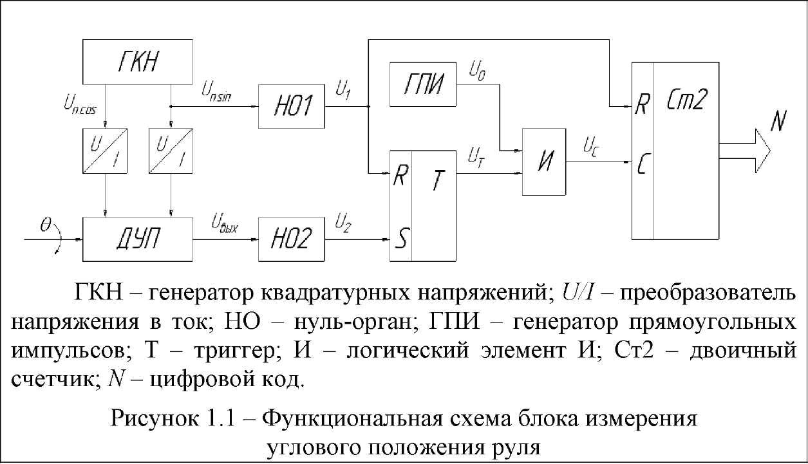
Рисунок 4.1 - Приклад виконання підрисуночних пояснень

Вільне поле в діаграмах не допускається.
Якщо в тексті документу є рисунок, на якому зображені складові частини виробу, то на цій ілюстрації мають бути вказані номери позицій цих складових частин в межах цього малюнка, які розташовують в зростаючому порядку, за винятком позицій, що повторюються, а для електро- і радіоелементів - позиційні позначення, встановлені в схемах цього виробу.
Виняток становлять електро- і радіоелементи, що є органами регулювання і налаштування, для яких (окрім номера позиції) додатково вказують в подрисуночном тексті призначення кожного регулювання і налаштування, позиційне позначення і написи на відповідній планці або панелі.
При посиланні в тексті на окремі елементи деталей (отвори, пази, канавки та ін.) їх означають прописними буквами українського алфавіту.
Вказані дані наносять згідно ГОСТ 2.109.

4.1.4 Складання і оформлення таблиць
Для зручності викладу цифрових і інших даних рекомендується оформляти їх у вигляді таблиць. У таблицю зводяться такі дані, які не піддаються відтворенню у вигляді графіків, діаграм або формул. Основними вимогами до таблиць є логічність і економічність побудови, зручність читання, одноманітність побудови однотипних таблиць.
Таблиця зазвичай складається з наступних елементів: заголовка, що визначає зміст таблиці; вертикальних граф; голівки, що складається із заголовків граф; горизонтальних рядів - рядків.
Основні заголовки в таблиці повинні розпочинатися з прописних букв, а підлеглі, розташовані нижче основних, - з рядкових.
Таблицю розміщують після першої згадки про неї в тексті так, щоб її можна було читати без повороту записки або з поворотом за годинниковою стрілкою на ${90}^{0}$ . Таблицю допускається переносити на іншу сторінку. Якщо в графі таблиці, що повторюється, текст складається з одного слова, то його допускається замінити лапками; якщо з двох і більше слів, то при першому повторенні його замінюють словами «те ж», а далі лапками. Ставити лапки замість цифр, що повторюються, знаків, математичні символи не допускається. Якщо цифрові або інші дані в якомусь рядку таблиці не наводяться, то в ній ставиться прочерк.
Усі таблиці в записці нумеруються арабськими цифрами наскрізною нумерацією або в межах розділу(номер складається з номера розділу і порядкового номера таблиці). Слово «Таблиця» поміщають ліворуч над таблицею. Таблиця може мати назву, яка має бути точною і короткою, наприклад: «Таблиця 1.1 - Заробітна плата виробничих робітників».
Розміри таблиць вибирають довільно залежно від викладу матеріалу. Висота рядків таблиці має бути не менше 8 мм. Таблиця повинна мати назву і розшифровку колонок. У розшифровці записують заголовки підзаголовки граф, а колонці — заголовки рядків, починаючи з прописних букв. Діагональні ділення голівки таблиці не допускаються. Таблиці також мають нумерацію по розділах. Текст, що повторюється в графі, якщо він складається з одного слова, замінюється лапками, якщо ж він складається з двох і більше слів, то при першому повторенні його замінюють словами "теж", а далі — лапками. Ставити лапки замість цифр, що повторюються, марок, знаків, математичні і хімічні символи не допускається.
Таблиця повинна мати тематичний заголовок. Заголовок поміщають над відповідною таблицею під словом «Таблиця», розпочинають його з прописної букви і не підкреслюють. Щоб спростити зв'язок таблиці з текстом, таблицям дають нумераційний заголовок, який поміщають над її правим верхнім кутом з вказівкою порядкового номера. При посиланні в тексті слово «таблиця» дається з рядкової букви: наприклад, таблиця 3.
При перенесенні таблиці на наступний лист голівку таблиці повторюють і над нею вказують: продовження таблиці з вказівкою її номера. Посилання, на раніше згадані таблиці, дають у супроводі скороченого слова «дивися» і в дужках. Наприклад: «див. таблицю 3».

4.1.5 Написання і нумерація формул
При написанні тексту пояснювальної записки нескладні однорядкові формули можна поміщати всередину тексту. Багаторядкові формули слід розташовувати на середині окремого рядка, значення вживаних у формулах символів мають бути розшифровані при першому їх використанні і розміщені в експлікації безпосередньо під формулою в тій послідовності, в якій вони дані. Після формули перед експлікацією ставиться кома, перший рядок експлікації розпочинають із слова «де», двокрапка після нього не ставиться. Розшифровка кожного символу дається з нового рядка, у кінці кожного рядка ставиться крапка з комою, а у кінці останнього рядка - крапка.
Відстань між рядком формули, нижньої і верхньої, рядками тексту має дорівнювати 10 мм, нумерація формул робиться наскрізною по розділах, так:
- для введення: Up = Uo (1 - ) (1);
- для першого розділу: (1.1)
- для другого розділу (2.1) і т.д.
Формули, на які є посилання в тексті(наприклад, при розрахунках), нумеруються арабськими цифрами. Номер формули полягає в круглих дужках і поміщається у правому краю сторінки. При посиланні в тексті на формулу вказується її номер, поміщений в дужки, наприклад «у формулі (3.2)».
Розмірність одного і того ж параметра в межах тексту записки має бути постійною. Одиниці вимірів, приведені в записці, слід давати відповідно до Міжнародної системи одиниць вимірів (СИ).
Приклад. Щільність кожного зразка , кг/м, обчислюють за формулою
(1.1)
де m - маса зразка, кг
V - об'єм зразка, м3.

Формули, наступні одна за одною і не розділені текстом, розділяються комою.
Переносити формули на наступний рядок допускається тільки на знаках виконуваних операцій, причому знак на початку рядка повторюють. При перенесенні формули на знаку множення застосовують знак ««.
Цифрові підстановки у формулу повинні йти безпосередньо за формулою. Розташування цифр повинне строго відповідати розташуванню букв у формулі.
Проміжні розрахунки, перетворення і скорочення не показують. Наводять тільки кінцевий результат розрахунку.
Після кожної формули в тексті треба ставити розділові знаки відповідно до української орфографії і змісту подальшого тексту.
Усередині формули розмірність не вказують, приводять тільки розмірність результату розрахунку, не беручи її в дужки і залишаючи пропуск.

4.1.6 Правила виконання діаграм
Основні правила виконання діаграм встановлені в рекомендаціях Р 50-77-88 «ЕСКД. Правила виконання діаграм». Діаграми виконують в прямокутній або полярній системі координат.
Осі координат. Значення величин, пов'язаних зображуваною функціональною залежністю, слід відкладати на осях координат у вигляді шкал.
Діаграми для зображення функціональних залежностей допускається виконувати без шкал значень величин (Рисунок 4.2). При цьому осі координат слід закінчувати стрілками, що вказують напрям зростання значень величин. Допускається застосовувати стрілки також і в діаграмах з шкалами за межами шкал або паралельно осі координат. У прямокутній системі координат незалежну змінну слід відкладати на горизонтальній осі (осі абсцис). Позитивні значення величин відкладають управо і вгору від точки початку відліку(Рисунок 4.3).
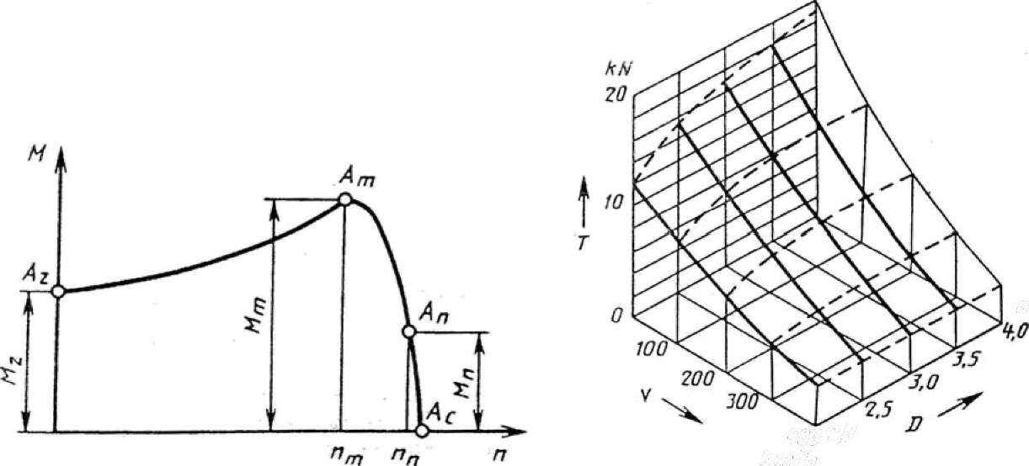
Рисунок 4.2 Рисунок 4.3

У полярній системі координат початок відліку кутів (кут 0) повинен знаходитися на горизонтальній осі або вертикальній осі (Рисунок 4.4). Позитивний напрям кутових координат повинен відповідати напряму обертання проти годинникової стрілки.
При виконанні діаграм в прямокутній (просторовій) системі трьох координат функціональні залежності слід зображувати в аксонометричній проекції по ГОСТ 2.317-69 «ЕСКД. Аксонометричні проекції».
Масштаби, шкали і координатна сітка. Значення змінних величин відкладають на осях в лінійному масштабі зображення. Масштаб для кожного напряму координат може бути різним. Діаграми без шкал слід виконувати на всіх напрямках координат в лінійному масштабі зображення.
Масштаби, шкали і координатна сітка. Значення змінних величин відкладають на осях (Рисунки 4.4, 4.5). Масштаб для кожного напряму координат може бути різним. Діаграми без шкал слід виконувати на всіх напрямках координат в лінійному масштабі зображення. В якості шкали
використовують координатну вісь або лінію координатної сітки, яка обмежує поле діаграми.
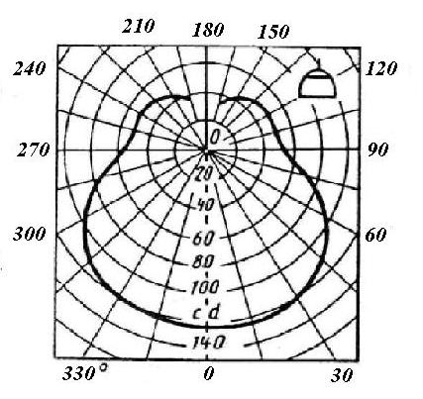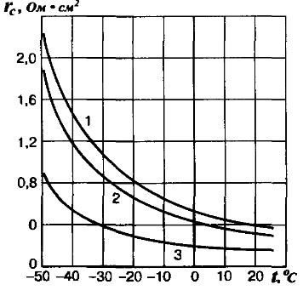
Рисунок 4.4 Рисунок 4.5

У діаграмах, що зображують декілька функцій різних змінних, а також в діаграмах, в яких одна і та ж змінна має бути виражена одночасно в різних одиницях, допускається використовувати в якості шкал як координатні осі, так і лінії координатної сітки, діаграми, що обмежують поле, або(и) прямі, розташовані паралельно координатним осям.
Координатні осі (див. Рисунок 4.6) як шкали значень зображуваних величин мають бути розділені на графічні інтервали одним із способів: координатною сіткою, ділильними штрихами або поєднанням координатної сітки і ділильних штрихів.
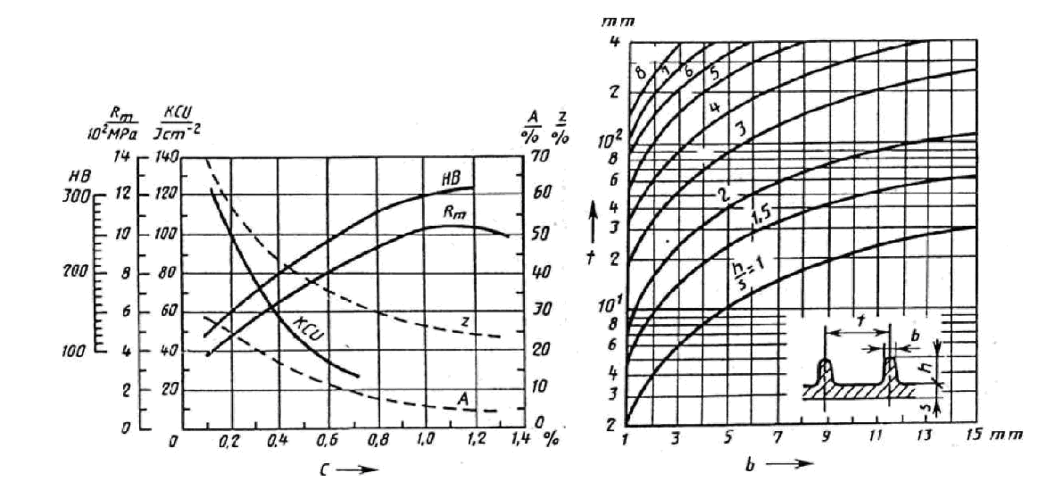
Рисунок 4.6 Рисунок 4.7

Шкали, розташовані паралельно координатній осі, слід розділяти тільки ділильними штрихами. Відстань між ділильними штрихами або лініями координатної сітки вибирають з урахуванням призначення діаграми і зручності відліку з інтерполяцією.
Поряд з діленнями сітки або ділильними штрихами, що відповідають початку і кінцю шкали, мають бути вказані значення величин. Нуль слід вказувати один раз у точки перетину шкал, якщо він є початком відліку шкал. Частоту нанесення числових значень і проміжних ділень шкал вибирають з урахуванням зручності користування діаграмою. Ділильні штрихи, що відповідають кратним графічним інтервалам, допускається подовжувати(див. Рисунок 4.6).
Числа у шкал слід розміщувати поза полем діаграми і розташовувати горизонтально, при необхідності допускається наносити їх у шкал усередині поля діаграми. Багатозначні числа виражають як кратні 10"(n - ціле число) для цього діапазону шкали.
Лінії і крапки. Діаграми слід виконувати лініями по ГОСТ 2.303-68. Групу ліній необхідно вибирати з урахуванням розміру, складності і призначення діаграми.
Осі координат, осі шкал, діаграми, що обмежують поле, слід виконувати суцільними основними лініями, лінії координатної сітки і ділильні штрихи - суцільною тонкою лінією. Допускається виконувати лінії сітки, що відповідають кратним графічним інтервалам, суцільною лінією завтовшки 2s.
На діаграмі однієї функціональної залежності її зображення слід виконувати лінією завтовшки 2s. Допускається зображувати функціональну залежність суцільною лінією меншої товщини(товстою або тонкою) у разі потреби забезпечення необхідної точності відліку.
При зображенні на одній діаграмі декількох залежностей допускається зображувати їх лініями різних типів, наприклад суцільний і штриховий. За наявності на діаграмі пучків або серій ліній допускається змінювати в пучках або серіях лінії різної товщини і різних типів.
Пучок ліній, що виходять з однієї точки або перетинаються в одній точці під великими кутами, викреслюють, не доводячи до точки перетину, за винятком крайніх.
Якщо в певній області співпадають дві і більше лінії, слід викреслювати одну з них. При збігу лінії функціональної залежності з віссю координат і лінією сітки викреслюють лінію функціональної залежності.
Характерні точки ліній функціональної залежності(тобто позначення числами, буквами, символами і тому подібне) допускається зображувати гуртком (рисунки 4.8 і 4.9).
Необхідні з'єднання характерних точок функціональної залежності з шкалою або з'єднання характерних точок декількох функціональних залежностей між собою слід виконувати суцільними тонкими лініями, а за наявності на діаграмі координатної сітки - штриховими тонкими лініями (див. рисунок 4.9). Розміри, що координують положення характерних точок, наносять відповідно до вимог ГОСТ 2.307-68 «ЕСКД. Нанесення розмірів і граничних відхилень». На шкалах допускається наносити числові значення величин для характерних крапок (див. рисунок 4.9).
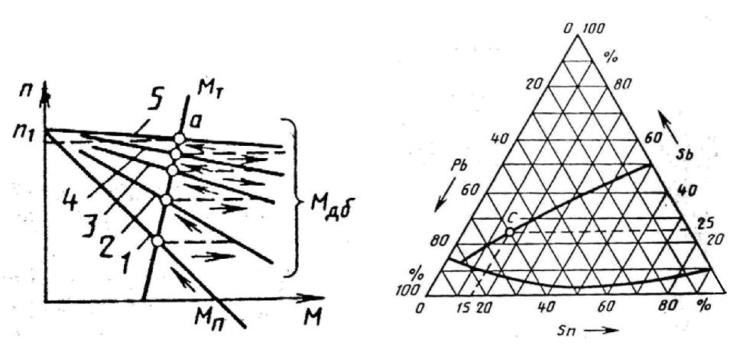
Рисунок 4.8 Рисунок 4.9

Крапки діаграми, отримані виміром або розрахунком, означають графічно гуртком, хрестиком і тому подібне, роз'яснюють в пояснювальній частині діаграми (текстовою або графічною), що розміщується після найменування діаграми або на вільному полі діаграми.
Допускається виділяти зону між лініями функціональних залежностей штрихуванням.
Перетин написів і ліній не допускається. При недоліку місця слід переривати лінію (окрім діаграм, виконаних на паперах з надрукованою координатною сіткою).
Позначення величин. Змінні величини слід вказувати одним з наступних способів : символом (див. рисунок 4.2, 4.5 і 4.8); найменуванням; найменуванням і символом - математичним вираженням функціональної залежності.
У діаграмі без шкал позначення величин слід розміщувати поблизу стрілки, якою закінчується вісь (див. рисунок 4.2).
У діаграмі з шкалами позначення величин слід розміщувати у середини шкали з її зовнішнього боку, а при об'єднанні символу з позначенням одиниці виміру у вигляді дробу - у кінці шкали після останнього числа.
У разі, коли на загальній діаграмі зображуються дві або більше функціональні залежності, в ліній, що зображують залежності, допускається проставляти найменування або(и) символи відповідних величин(див. рисунок 4.6) або порядкові номери. Символи і номери мають бути роз'яснені в пояснювальній частині.
Якщо в діаграмі системою ліній зображується функціональна залежність трьох змінних, то відповідні параметри змінної величини вказують у окремих ліній системи на полі діаграми(див. рисунок 5.6) або поза полем діаграми, там, де не нанесена шкала.
Нанесення одиниць виміру. Одиниці фізичних величин слід наносити одним з наступних способів :
1) у кінці шкали між останнім і передостаннім числами шкали при недоліку місця допускається не наносити передостаннє число(див. рисунок 4.5);
2) разом з найменуванням змінної величини після коми;
3) у кінці шкали після останнього числа разом з позначенням змінної величини у вигляді дробу, в чисельнику якої наносять позначення змінної величини, а в знаменнику - позначення її одиниці(див. рисунок 4.6).
Одиниці виміру кутів(градуси, хвилини, секунди) слід наносити один раз - в останньому числі шкали. При необхідності їх наносять у кожному числі шкали.

4.2 Правила оформлення графічної частини
Графічний матеріал, представлений у вигляді креслень, ескізів і схем, що характеризують головні висновки і пропозиції дипломника, повинен спільно з ПЗ розкривати або доповнювати зміст ДП.
Графічну частину проекту виконують на листах креслярського паперу формату А1(594x841 мм) або інших форматах в повній відповідності з діючими стандартами ЕСКД. Кожен графічний конструкторський документ (креслення, схема), виконаний у вигляді самостійного документу, повинен мати рамку і в правому нижньому кутку листа основний напис по ГОСТ 2.104
Кожен лист графічної частини повинен мати основний напис (креслярський штамп) (додаток А) з вказівкою номера листа. При цьому на першому листі вказується перший номер і загальна кількість листів, що входять в проект, а на подальших листах тільки номер і штамп для подальших листів (Додаток А).
Основний напис для креслень(заголовний аркуш) представляється в наступному вигляді (Рисунок 4.10)
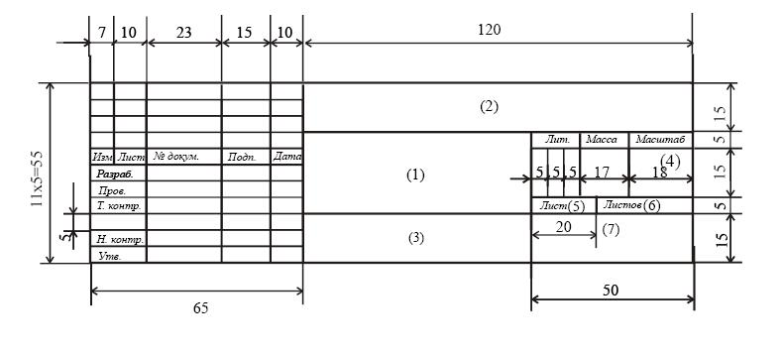
Рисунок 4.10

У графах вказують:
  - найменування виробу (у називному відмінку однини; на першому місці повинен стояти іменник), потім найменування документу (шрифтом меншого розміру);
  - позначення документу по ГОСТ 2.201-80;
  - позначення матеріалу деталі (заповнюють тільки на кресленнях деталей);
  - масштаб (ГОСТ 2.302);
  - порядковий номер листа (на документах, що складаються з одного листа, графу не заповнюють);
  - загальна кількість листів на певний вид креслення;
  - номер учбової групи.
Проектант зобов'язаний регулярно показувати керівникові проміжні результати на консультаціях. При порушенні цієї умови навіть повністю готова графічна частина до захисту не прийматиметься.
Об'єм графічної частини повинен складати не менше 4 листів формату А1. Зміст кожного листа повинен обговорюватися і узгоджуватися з керівником.
Нанесення на креслення написів, специфікацій, технічних вимог здійснюється відповідно до основних положень стандартів ЕСКД і ЕСТП. Написи і таблиці включають в креслення в тих випадках, коли дані, що містяться в них, вказівки і роз'яснення неможливо або недоцільне виразити графічно умовними позначеннями.

4.2.1 Загальні правила виконання креслень
Усі креслення в проекті повинні відповідати вимогам діючих Гостів (параграф 9). Вони виконуються, як правило, в масштабі 1: 1 і лише у разі надмірно великих або малих габаритів конструкції допускається застосування інших стандартних масштабів (за узгодженням з керівником). При використанні комп'ютерної графіки відповідно до ГОСТ 2.004-88 можна вибирати будь-який прийнятний масштаб креслення, виходячи з того, що величина масштабу зменшення має бути 1 : n, а збільшення — n: 1, де n — будь-яке раціональне число.
У разі, якщо формат А1 недостатній для зображення конструкції, стандартами допускається використання додаткових форматів по ГОСТ 2.301-68 або підклеювання по будь-якій із сторін листа смуг шириною 210мм.
На складальних кресленнях обов'язково вказуються габаритні розміри конструкції і нумеруються основні позиції (наприклад, ротор, статор, магнітопровід, плата, корпус і так далі). На них допускається поміщати технічну характеристику виробу.
При виконанні подовжнього і поперечного розрізів виробу слід звернути особливу увагу на ідентичність зображень на них одних і тих же деталей (наприклад, ротора, статора і тому подібне).
Типовою помилкою є значні відмінності цих деталей на вказаних кресленнях.
Кожне складальне креслення повинне мати специфікацію, складену на листах формату А4 з основним написом відповідно до стандарту. У ДОДАТКУ (рисунки Б.4, Б.5) даний приклад заповнення специфікації на проектований виріб.
Шифр(код) документу :
- текстовий документ - «ПЗ»;
- складальне креслення (документ, що містить зображення складальної
одиниці і інші дані, необхідні для її складання (виготовлення) і контролю, - «СБ»;
- креслення загального вигляду (креслення, що визначає конструкцію виробу, взаємодію його основних складників і пояснюючий принцип роботи) - «ВО»;
- теоретичне креслення(документ, що визначає геометричну форму виробу і координати його основних частин) - «ТЧ»;
- габаритне креслення (документ, що містить спрощене контурне зображення вироби з габаритними, настановними і приєднувальними розмірами, необхідні для його встановлення на місцеположення застосування) - «ПЗ»;
- креслення деталі (документ, що містить зображення деталі і інші дані, необхідні для її виготовлення і контролю, - буквеного коду не має, на місці, відведеному для запису коду документу, нічого не пишеться;
- специфікація (документ, що визначає склад складальної одиниці, комплексу або комплекту) - буквеного коду не має, на місці, відведеному для запису коду документу, нічого не пишеться.
- схема (документ, на якому складові частини виробу або зв'язку між ними показані у вигляді умовних зображень або позначень). Код схеми відповідно до ГОСТ 2.701-84 позначається таким чином. Код схеми складається з букви, визначальний вид схеми і букви, тип схеми, що означає, наприклад «Є3» - схема електрична принципова, «Г1» - схема гідравлічна структурна.
Види схем позначаються:
«Є» - електричні; «П» - пневматичні; «О» - оптичні;
«Г» - гідравлічні; «К» - кінематичні; «С» - комбіновані.
Типи схем позначаються:
«1» - структурні; «5» - підключень;
«2» – функціональні; «6» - загальні;
«3» – принципові; «7» - розташування;
«4» – з'єднань; «0» - об'єднані.
- ілюстративний матеріал (графіки, таблиці, діаграми, малюнки і інші ілюстративні і довідкові матеріали, які потрібні для пояснення і повнішого і научнішого представлення розробленої теми) - «ДИ».

4.2.2 Загальні правила виконання плакатів
Плакати можуть виконуватися в довільній формі, але при цьому слід уникати кольорових зображень. Кожен плакат повинен мати заголовок, розташований у верхній частині листа (по центру). Креслярський штамп для підписів виконується на плакаті із зворотного боку листа.
Не допускається наклеювання на плакати ксерокопій окремих рисунків, схем, роздрукованих розрахунків.
Графіки на плакатах обов'язково повинні мати масштабну сітку. Над кожним з графіків вказується назва. Під графіком дається розшифровка зображених на ньому кривих.
Якщо на плакатах зображені схеми або ескізи конструкцій, то на них мають бути пронумеровані позиції окремих елементів, а в пояснювальній записці повинна наводитися їх розшифровка.
При зображенні на плакатах електричних схем допустимо відходити від вимог ГОСТ 2.701-84 і ГОСТ 2.702-75 у напрямі деякого спрощення схем (наприклад, лінії зв'язку, що паралельно йдуть, допустимо зливати в одну загальну, роз’єднуючи її при підході до контактів) і зміни розмірів (масштабу) зображення електричних елементів. Умовне позначення елементів повинне відповідати вказаним стандартам і кожен з них має бути забезпечений відповідним буквено-позиційним позначенням.
При зображенні кінематичних і гідравлічних (пневматичних) схем пристроїв необхідно дотримуватися вимог Гостів 2. 701-84, 2.703-68, 2.780-96, 2.781-96, 2.782-96. Усі елементи зображених схем повинні мати своє буквено-позиційне позначення.

4.2.3 Загальні правила виконання схем

4.2.3.1 Загальні правила і вимоги до виконання схем
Схема - це графічний конструкторський документ, на якому показані у вигляді умовних зображень або позначень складові частини виробу і зв'язку між ними.
Види і типи схем, загальні вимоги до їх виконання повинні відповідати ГОСТ 2.701-84 «ЕСКД. Схеми. Види і типи. Загальні вимоги до виконання», правила виконання усіх типів електричних схем - ГОСТ 2.702-75 «ЕСКД. Правила виконання електричних схем». При виконанні електричних схем цифрової обчислювальної техніки керуються правилами ГОСТ 2.708-81 «ГОСТ. Правила виконання електричних схем цифрової обчислювальної техніки». Позначення ланцюгів в електросхемах виконують по ГОСТ 2.709-72 «ЕСКД. Система позначень ланцюгів в електричних схемах», буквено-цифрові позначення в електричних схемах - по ГОСТ 2.710-81 «ЕСКД. Позначення буквено-цифрові в електричних схемах».

Загальні вимоги до виконання схем [13] .
    - Схеми виконують без дотримання масштабу і дійсного просторового розташування складових частин виробу.
    - На схемах використовують стандартні графічні умовні позначення. Якщо необхідно використати нестандартизовані позначення деяких елементів, то на схемі роблять відповідні пояснення.
    - Слід домагатися найменшого числа зламів і перетинів ліній зв'язку, зберігаючи між паралельними лініями відстань не менше
3 мм
    - Допускається поміщати різні технічні дані, що характеризують схему в цілому і окремі її елементи, або біля графічних позначень, або на вільному полі схеми, як правило, над основним написом.
ГОСТ 2.701-84 встановлює класифікацію, позначення схем і загальні вимоги до їх виконання.
У конструкторській документації приведені терміни і їх визначення [12]:
Елемент схеми - складова частина схеми, яка виконує певну функцію у виробі і не може бути розділена на частини, що мають самостійне призначення (резистор, конденсатор, інтегральна мікросхема, трансформатор і так далі).
Пристрій - сукупність елементів, що представляють єдину конструкцію(блок, плата).
Функціональна група - сукупність елементів, що виконують у виробі певну функцію і не об'єднаних в єдину конструкцію(підсилювач, генератор).
Функціональна частина - елемент, пристрій або функціональна група, що мають певне функціональне призначення.
Функціональний ланцюг - лінія, канал, тракт певного призначення(канал звуку, тракт НВЧ).
Лінія взаємозв'язку - відрізок лінії на схемі, що вказує на наявність зв'язку між функціональними частинами виробу.
Лінія електричного зв'язку - лінія на схемі, що вказує шлях проходження струму, сигналу і так далі
Структурні схеми розробляють для загального ознайомлення з виробом.
Функціональна схема служить для роз'яснення процесів, що протікають в окремих функціональних ланцюгах виробу або у виробі в цілому.
Принципова схема визначає повний склад елементів і зв'язків між ними і дає детальне уявлення про принципи роботи виробу.
Схема з'єднань показує з'єднання складових частин виробу і визначає дроти, джгути, кабелі, якими здійснюються ці з'єднання, а також місця їх приєднань і введення (роз'єми, затиски, плати і так далі)
Схема підключення показує зовнішні підключення виробу.
Загальна схема визначає складові частини комплексу і з'єднання їх між собою на місці експлуатації.
Схема розташування визначає відносне розташування складових частин виробу.
Об'єднана схема - схема, коли на одному конструкторському документі виконують схеми двох або декількох типів, випущених на один виріб.
На схемі одного виду дозволяється зображувати елементи схем іншого виду, а також елементи і пристрої, що не входять у виріб, але необхідні для роз'яснення принципів його роботи. Графічні позначення таких елементів і пристроїв відділяють на схемі штрихпунктирними тонкими лініями, вказуючи місцезнаходження елементів і інші необхідні дані.

4.2.3.2 Побудова схеми
При виконанні схем дійсне просторове розташування складових частин виробу не враховують або враховують приблизно. Розташування умовних графічних позначень на схемі визначається зручністю читання схеми і повинне забезпечувати найкраще уявлення про структуру виробу і взаємозв'язку його складових частин. Елементи, що спільно виконують певні функції, мають бути згруповані і розташовані відповідно до розвитку процесу - зліва направо; розташування елементів усередині функціональних груп повинне забезпечувати найбільш просту конфігурацію ланцюгів (з мінімальною кількістю зламів і перетинів ліній зв'язку); додаткові і допоміжні ланцюги (елементи і зв'язки між ними) мають бути виведені із смуги, зайнятої основними ланцюгами.
Допускається зображувати графічні позначення елементів або функціональних груп рознесеним способом, тобто розташовувати їх складові частини в різних місцях схеми. В цьому випадку на полі схеми можна вказувати повні умовні графічні позначення функціональних частин або таблиці, що роз'яснюють їх розташування
Лінії зв'язки зображують у вигляді горизонтальних і вертикальних відрізків, що мають мінімальну кількість зламів і взаємних перетинів. Для спрощення малюнка схеми допускається застосовувати похилі лінії, обмежуючи їх довжину. Відстань між двома сусідніми паралельними лініями зв'язку має бути не менше 3,0 мм, між двома сусідніми лініями графічного позначення - не менше 1,0 мм, між окремими умовними графічними позначеннями - не менше 2,0 мм
Пристрої, які можуть бути застосовані самостійно або в інших виробах і самостійні принципові схеми, зображаються на схемі у вигляді прямокутників суцільною лінією, рівною по товщині лініям зв'язку або потовщеною лінією.
Функціональну групу або пристрій, що не має самостійної принципової схеми, зображують штрихпунктирною лінією, рівною по товщині лініям зв'язку. Допускається виділяти частини схеми фігурами непрямокутної форми.

4.2.3.3 Графічні позначення елементів
Електричні елементи і пристрої зображаються у вигляді умовних графічних позначень, встановлених стандартами ЕСКД або побудованих на їх основі. Окрім умовних графічних позначень можуть застосовуватися інші категорії графічних позначень:
- прямокутники довільних розмірів, що містять пояснювальний текст;
- зовнішні контури, що є спрощеними конструктивними зображеннями відповідних частин виробу;
- нестандартизовані умовні графічні позначення;
- прямокутники, виконані штрихпунктирною лінією для виділення пристроїв і функціональних груп.
Стандартні умовні графічні позначення елементів виконують по розмірах, вказаних у відповідних стандартах. Якщо розміри стандартом не встановлені, то графічні позначення на схемі повинні мати такі ж розміри, як їх зображення в стандартах. При виконанні ілюстративних схем на великих форматах можна усі умовні графічні позначення пропорційно збільшувати в порівнянні з приведеними в стандартах.
Допускається на схемі збільшувати розміри позначень окремих елементів, якщо необхідно виділити особливе значення елементу, а також помістити усередині позначення передбачену стандартами інформацію. Допускається розміри умовних графічних зображень пропорційно зменшувати. Відстань між двома сусідніми лініями у будь-якому графічному позначенні має бути не менше 1 мм.
Умовні графічні позначення (УДО) елементів, використовуваних як складові частини складніших елементів, зображують зменшеними в порівнянні з іншими елементами схеми. Допускається непропорційна зміна розмірів графічних позначень.
Вибрані розміри і товщина ліній УДО мають бути постійними в усіх схемах одного типу на цей виріб.
Графічні позначення слід виконувати лініями тієї ж товщини, що і лінії зв'язку.
Слід зображувати УДО в положенні, вказаному стандартами, або поверненими на кут, кратний ${90}^{0}$, за винятком випадків, обумовлених в стандартах. Допускається повертати УДО на кути, кратні ${45}^{0}$, для наочнішого представлення окремих ланцюгів. У випадках, коли поворот зображень УДО веде до втрати їх сенсу(позначення контактів), такі позначення виконують за вимогами стандартів.
УДО, що містять цифрові або буквені позначення, допускається повертати проти годинникової стрілки на кут ${90}^{0}$ або ${45}^{0}$, .
Лінії виконують відповідно до вимог ГОСТ 2.701-84 і ГОСТ 2.721-74 «ЕСКД. Позначення умовні графічні в схемах. Позначення загального застосування».
Лінії зв'язку повинні складатися з горизонтальних або вертикальних відрізків і мати мінімальну кількість зламів і взаємних перетинів.
Товщину ліній вибирають залежно від формату і розмірів УДО. На одній схемі рекомендується застосовувати не більше трьох типів розмірів ліній по товщині: тонку Н, потовщену 2Н, товсту В. Вибрана товщина має бути постійною в усьому комплекті схем на виріб.
Електричні зв'язки зображують лініями завтовшки 0,2... 1,0 мм
Для виділення найбільш важливих ланцюгів (наприклад, ланцюгів силового живлення) використовують товсті лінії.
УДО і лінії зв'язку виконують лініями однієї і тієї ж товщини (рекомендована товщина 0,3...0,4 мм (ГОСТ 2.303-68)) суцільною тонкою лінією.
Лінії, що сполучають УДО на схемах, показують повністю. Допускається обривати лінії зв'язку, якщо вони утрудняють читання схеми. Обриви ліній закінчують стрілками. Біля стрілок вказують місця позначень перерваних ліній, наприклад підключення, характеристики ланцюгів (полярність, потенціал і так далі)
При виконанні схеми на декількох листах лінії, що переходять з одного листа на інший, обривають за межами зображення схеми. Поряд з обривом ліній вказують позначення або найменування, присвоєне цій лінії (номер дроту, найменування сигналу і так далі), а в круглих дужках - номер листа, на який переходить лінія зв'язку.

4.2.3.4 Текстова інформація на схемах
Допускається поміщати наступні дані:
- найменування або характеристики електричних сигналів;
- позначення електричних ланцюгів;
- технічні характеристики виробів, приведені у вигляді тексту, таблиць, діаграм.
Розташування і форми запису текстових даних встановлює ГОСТ 2.701-84, а зміст визначається типом схеми.
Зміст тексту має бути коротким і точним. Не повинно застосовуватися скорочень слів за винятком загальноприйнятих.
Текстові дані можуть бути поряд з графічними позначеннями по можливості справа або згори або усередині графічних зображень, поряд з лініями, в розриві ліній або у кінці ліній на вільному полі схеми.
Текстові дані мають наступні форми запису : умовні буквено-цифрові (номери ланцюгів, позначення електричних контактів, елементів і тому подібне), найменування (найменування сигналів, функціональних груп); суцільний текст (технічні вимоги, пояснення і тому подібне); текст, розбитий на графи (таблиці комутації, таблиці використання контактів реле).
Текстові дані, що відносяться до ліній, розташовують паралельно цим лініям. При великій щільності схеми допускається вертикальне розташування даних.
Таблиці, що поміщаються на вільному полі схеми, повинні мати найменування.
На схемі біля УДО елементів, що вимагають пояснення, в умовах експлуатації (перемикачі, регулятори) поміщають відповідні написи, знаки.
Написи, призначені для нанесення на самому виробі, поміщають в лапках біля відповідного УДО елементу.
Написи виконують креслярським шрифтом по ГОСТ 2.304-81. Допускається на одній схемі застосовувати шрифти різних розмірів.

4.2.3.5 Структурна схема (Є1)
Структурна схема відображає принцип роботи виробу в найзагальнішому вигляді. На схемі зображують усі основні функціональні частини виробу, а також основні взаємозв'язки між ними. Дійсне розташування складових частин не враховують і спосіб зв'язку не розкривають. Побудова схеми повинна давати наочне уявлення про послідовність взаємодії функціональних частин у виробі. Напрям ходу процесів, що відбуваються у виробі, означають стрілками на лініях взаємозв'язку.
Функціональні частини зображують у вигляді прямокутників або УДО. Найменування, типи і позначення вписують всередину прямокутників. Допускається вказувати тип елементу або позначення документу (Держстандарт, ТУ і ін.), на підставі якого цей елемент застосований.
При великій кількості функціональних частин замість найменувань, типів і позначень допускається проставляти порядкові номери, які наносять праворуч від зображення або над ним зверху вниз в напрямі зліва направо. Найменування вказують на поле схеми в таблиці довільної форми.
Функціональні частини розташовують в напрямі зліва направо.
Допускається вказувати технічні характеристики функціональних частин, пояснюючі написи і діаграми, параметри в характерних точках (величини струмів, напруги, форми і величини імпульсів). Дані поміщають поряд з графічними позначеннями або на вільному полі схеми. Приклади структурних схем дані в Додатку (рисунки Б.1 і Б.2).

4.2.3.6 Функціональна схема (Є2)
На схемі зображують функціональні частини виробу і зв'язку між ними. Графічна побудова повинна наочно відбивати послідовність функціональних процесів.
Функціональні частини і зв'язки між ними зображують у вигляді УДО, встановлених в стандартах ЕСКД. Окремі функціональні частини допускається зображувати у вигляді прямокутників. В цьому випадку частини схеми з поелементною деталізацією зображують за правилами виконання принципових схем, а при укрупненому зображенні функціональних частин - за правилами структурних схем.
На функціональній схемі вказують: для функціональних груп - позначення, присвоєні їм на принциповій схемі, або найменування (якщо функціональна група зображена у вигляді УДО, то її найменування не вказують); для кожного пристрою або елементу, зображеного УДО, - буквено-цифрове позиційне позначення, присвоєне на принциповій схемі, його тип; для кожного пристрою, зображеного прямокутником, - позиційне позначення, присвоєне йому на принциповій схемі, його найменування і тип або позначення документу, на підставі якого цей пристрій застосований.
Елементи і пристрої на схемі допускається зображувати поєднаним або рознесеним способом, а схему виконувати у багатолінійному або однолінійному зображенні за правилами принципової схеми.
При рознесеному способі зображення допускається окремо зображені частини елементів і пристроїв сполучати лінією механічного зв'язку(штрихова лінія).
Функціональні ланцюги на одній схемі розрізняють і по товщині лінії, застосовуючи на одній схемі не більше трьох розмірів ліній по товщині.
На функціональній схемі вказують технічні характеристики функціональних частин, параметри в характерних точках, пояснюючі написи. Приклад функціональної схеми дано в Додатку на рисунку Б.З.

4.2.3.7 Принципова схема (Є3)
На схемі зображують усі електричні елементи і пристрої, необхідні для здійснення і контролю у виробі заданих електричних процесів, усі зв'язки між ними, елементи підключення (роз’єми, затиски), якими закінчуються вхідні і вихідні ланцюги.
Електричні елементи зображують умовними графічними позначеннями відповідно до вимог стандартів ЕСКД. Елементи, використовувані у виробі частково, допускається зображувати не повністю, а тільки використовувані частини.
УДО елементів і пристроїв виконують поєднаним або рознесеним способом. При поєднаному способі складові частини елементів або пристроїв зображують на схемі так, як вони розташовані у виробі. При рознесеному способі УДО складових частин елементів розташовують в різних місцях схеми з урахуванням проходження по них струму так, щоб окремі ланцюги були зображені найнаочніше. Окремо зображувані частини елементів сполучають лінією механічного зв'язку.
До складу схеми, окрім зображення, входять написи, що характеризують вхідні і вихідні ланцюги, позиційні позначення елементів і перелік елементів. Приклади принципових схем дані в Додатку (рисунки Б.4 і Б. 5).

4.2.3.8 Схеми з'єднань (Є4)
Схема з'єднань показує з'єднання складових частин виробу між собою і визначає дроти, джгути, кабелі, якими здійснюються ці з'єднання, а також місця їх приєднання і введення.
На схемі мають бути зображені усі пристрої і елементи, що входять до складу виробу, їх вхідні і вихідні елементи(роз'єми, затиски і так далі).
Елементи і пристрої на схемі зображують у вигляді прямокутників, зовнішніх контурів або умовних графічних позначень, вхідні і вихідні елементи у вигляді УДО або таблиць.
Розташування графічних позначень пристроїв і елементів повинне відповідати дійсному їх розміщенню у виробі.
На схемі біля графічних позначень пристроїв вказують позиційні позначення, присвоєні їм на принциповій схемі. Приклади виконання схем з'єднань наведені на малюнку В.6 Додатка.

4.2.3.9 Схема підключення(Є5)
Схема підключення показує зовнішні підключення виробу. На схемі має бути зображений виріб, його вхідні і вихідні елементи (роз'єми, затиски і тому подібне) і кінці дротів і кабелів зовнішнього монтажу, що підводяться до них, вказані дані про підключення виробів (характеристика зовнішніх ланцюгів, адреси).
Приклад виконання схеми підключення наведений на рисунку В.7 Додатка.

4.2.3.10 Позиційні позначення елементів
Усім зображеним на схемі елементам і пристроям привласнюють умовні буквено-цифрові позиційні позначення відповідно до ГОСТ 2.710-81.
Позиційні позначення привласнюють в межах виробу. Порядкові номери елементам (пристроям), починаючи з одиниці, привласнюють в межах групи елементів (пристроїв) з однаковим буквеним позначенням однієї групи або одного типу відповідно до послідовності їх розташування на схемі зверху вниз, зліва направо, наприклад CI, С2, R1, DD1, DA.
Якщо елементи або пристрій зображені рознесеним способом, то допускається до його порядкового номера додавати умовний номер зображеної частини елементу, розділяючи номер точкою, наприклад: DD5.2 - цифрова інтегральна мікросхема DD5, частина 2 (другий логічний елемент). При цьому умовний номер в переліку не вказується.
Позиційні позначення проставляють поряд з умовними графічними позначеннями елементів і пристроїв з правого боку або над ними.
На схемі виробу, до складу якого входять пристрої, позиційні позначення елементам привласнюють в межах кожного пристрою, а за наявності декількох однакових пристроїв - в межах цих пристроїв.
Якщо до складу виробу входять функціональні групи, то спочатку привласнюють позиційні позначення елементам, що не входять у функціональні групи, а потім елементам функціональних груп. Для однакових функціональних груп позиційні позначення елементів повторюють.
Позначення пристрою вказують згори або праворуч від зображення. При рознесеному способі позиційні позначення проставляють біля кожної складової частини.

4.2.3.11 Перелік елементів
Дані про елементи і пристрої записують в перелік елементів. Зв'язок між УДО і переліком елементів здійснюється через позиційні позначення.
Перелік елементів (ПЄ) поміщають на першому листі схеми або виконують у вигляді самостійного документу на листах формату А4 з основним написом за формою 2 або 2а ГОСТ 2.104-68. Відстань від основного напису при розташуванні ПЭ на листах схеми не менше 12 мм Продовження переліку розміщують зліва від основного напису, повторюючи голівку таблиці.
Коли перелік елементів випускають у вигляді самостійного документу, йому привласнюють код, наприклад ПЄЗ.
У графах переліку вказують:
- у графі «Поз. позначення» - позиційне позначення елементу, пристрою або функціональної групи;
- у графі «Найменування» - найменування елементу(пристрої) відповідно до документу, на підставі якого він застосований, і позначення цього документу, для функціональної групи - найменування;
- у графі «Примітка» - технічні дані елементу, що не містяться в його найменуванні.

4.2.3.12 Порядок запису елементів
Елементи записують по групах (видах) в алфавітному порядку буквено-позиційних позначень за збільшенням порядкових номерів в межах кожної групи, а при цифрових позначеннях - в порядку їх зростання. Між окремими групами елементів рекомендується залишати декілька незаповнених рядків.
Допускається однотипні елементи з однаковими параметрами і послідовними номерами записувати одним рядком (наприклад: С1.С6) з вказівкою в графі «Кілок». загальної їх кількості.
При записі однотипних елементів допускається записувати найменування цих елементів у вигляді загального найменування.
Якщо позиційні позначення привласнюють елементам в межах пристроїв або однакових функціональних груп, то елементи записують окремо, означаючи спочатку найменування пристрою і підкреслюючи його, а в графі «Кілок». вказує загальна кількість цих пристроїв.
Нижче назви пристрою залишають один вільний рядок, вище - не менш одного.
Якщо параметри елементів вибирають при регулюванні виробу, то на схемі і в переліку їх позначають зірочкою (R1*), а на полі схеми поміщають виноску «*Підбирають при регулюванні». У перелік записують елементи, найбільш близькі до розрахункових, граничні значення вказують в примітці.
Якщо певне значення параметра отримане при паралельному або послідовному з'єднанні елементів, то в переліку вказують сумарний параметр.
На полі схеми допускається поміщати вказівки про марки, перерізи і забарвлення сполучних дротів, вказівки до електричного монтажу.
При виконанні принципової схеми на декількох листах:
а) нумерація позиційних позначень елементів має бути наскрізною в межах виробу;
б) перелік елементів має бути загальним;
в) кожному елементу має бути присвоєне одно і те ж позиційне позначення, навіть у разі повторного його зображення на декількох листах.
При вказівці номіналів резисторів і конденсаторів допускається означати:
- для резисторів з опором від 0 до 999 Ом - без вказівки
одиниць виміру; від 1103 до 999103 Ом - в кілоомах з позначенням
одиниці виміру рядковою буквою «к»; від 1106 до 999106 Ом - в ме- гаомах з прописною буквою «М», понад 1109 Ом - в гигаомах з прописною буквою «Г»;
- для конденсаторів місткістю від 0 до 999910-12 Ф - в пікофарадах без вказівки одиниці виміру, від 110-8 до 999910-6 Ф - в мікрофарадах з позначенням одиниці виміру рядковими буквами «мк».

4.2.4 Електротехнічні креслення
Креслення загального вигляду (ГОСТ 2.118-73, ГОСТ 2.119-73, ГОСТ 2.120-73) - це документ, що визначає конструкцію виробу, взаємодію його складових частин і пояснюючий принцип роботи виробу, є основою для розробки робочої документації : специфікацій, креслень деталей і складальних креслень як усього виробу, так і окремих складальних одиниць.
Креслення загального вигляду (У) містить зображення виробів з їх видами, розрізами, перерізами, текстову частину і написи, необхідні для розуміння конструктивного облаштування виробів, взаємодії його основних складових частин і принципу дії виробу, дані про склад виробу. Допускається поміщати технічну характеристику виробу і пояснювальні написи; при необхідності креслення В містить розміри і вказівки про вибрані посадки деталей(розміри, граничні відхилення поверхонь, що сполучаються, по ГОСТ 2.307-68).
Найменування і позначення складових частин виробу вказуються на полицях ліній-винесень або в таблиці, що розташовується на кресленні. Таблиця може бути виконана і на листі формату А4(по ГОСТ 2.301-68). При цьому на полицях ліній-винесень вказуються номери позицій, включених в таблицю, яка має графи «Поз», «Позначення», «Найменування», «Кілок»., «Примітка». Запис роблять в наступному порядку: запозичені вироби, покупні вироби, вироби, що знову розробляються.
Зображення виконуються з максимальними спрощеннями, встановлюваними ЕСКД, для робочих креслень.
Характерна ознака креслення загального вигляду - відсутність специфікації.
Приклади виконання креслень В приведені в Додатку В, на малюнках В.1 і В.2.

Габаритне креслення містить контурне спрощене зображення з габаритними, настановними і приєднувальними розмірами.
Кількість видів має бути достатньою для уявлення про зовнішні контури і крайні положення частин, що переміщаються.
Зображення наносять суцільними основними лініями, а контури - штрихпунктирними.
Настановні і приєднувальні розміри наносять з граничними відхиленнями.
На габаритному кресленні не приводять напис, що усі розміри є довідковими. Приклади виконання габаритного креслення приведені на рисунку В.З Додатка В.
Складальне креслення є зображенням, що дає уявлення про розташування і взаємозв'язок складових частин складальної одиниці. Він повинен містити:
- розміри і їх граничні відхилення, контрольовані при складанні;
- вказівки про сполучення, що досягаються при складанні, пригоном і підбором, вказівки про зварювальних, паяльних і інших нероз'ємних з'єднаннях;
- номери позицій складових частин;
- габаритні, настановні, приєднувальні і інші необхідні розміри;
- технічну характеристику виробу;
- розміри, що визначають крайні положення частин, що переміщаються.
Допускається не показувати:
- фаски, скруглення, поглиблення, виступи і інші дрібні елементи;
- шкали, таблички, сітки.
При зображенні групи болтів, гвинтів і заклепок можна повністю накреслити тільки одну з цих деталей, а у інших показати тільки положення осі.
На розрізах дають нерозітнутими складові частини, на які виконані самостійні складальні креслення. Типові, покупні вироби зображують зовнішніми контурами.
Зварний, паяний виріб з однорідного матеріалу у зборі з іншими виробами в розрізах штрихують в один бік, зображуючи межі між деталями суцільними основними лініями. Допускається не показувати межі між деталями.
Кількість зображень має бути мінімальною. Головним вибирають зображення, що дає якнайповніше уявлення про виріб. Інші розташовують в проекційному зв'язку з головним. Додаткові види і перерізи поміщають у будь-якому вільному місці поля креслення.
Внутрішній устрій виробу показують розрізом. Для симетричних виробів сполучають половину виду з половиною розрізу.
Складові частини складальної одиниці нумерують відповідно до номерів, вказаних в специфікації.
Номери позицій розташовують на полицях-винесеннях завдовжки 10 мм, розташовують їх паралельно основному напису поза контуром зображення і групують в колонку або рядок по можливості на одній лінії. Від кожної складової частини відводять одне винесення. Лінії-винесення не повинні перетинатися, співпадати з напрямом штрихування, перетинати розмірні лінії.
Допускається робити загальну лінію-винесення з вертикальним розташуванням номерів позицій для групи кріпильних деталей, що відносяться до одного місця кріплення, а також для групи деталей з виразно вираженим взаємозв'язком при неможливості підвести лінію-винесення кожної складової частини. Приклади виконання складальних креслень наведені на рисунках В.4 і В.7 Додатка В.
До кожного складального креслення складається специфікація згідно ГОСТ 2.108-68.
Специфікацію складають на окремих листах по формах 1 і 1а ГОСТ 2.108-68. Можна поєднувати специфікацію із складальним кресленням за умови їх розміщення на форматі А4.
Специфікація визначає склад складальної одиниці. Специфікація складається з розділів:
  - документація;
  - комплекси;
  - складальні одиниці;
  - деталі;
  - стандартні вироби;
  - інші вироби;
  - матеріали;
  - комплекти.
Найменування кожного розділу записують у вигляді заголовка в графі «Найменування» і підкреслюють тонкою суцільною лінією. Нижче кожного заголовка залишається не менше одного вільного рядка. Приклади специфікацій наведені на рисунках В.5 і В.6 Додатка В.
Порядок заповнення граф специфікації.
У графі «Формат» вказують формати документів, позначення яких записують в графі «Позначення». Якщо документ виконаний на листах різних форматів, то в графі «Формат» ставлять «*», а в графі «Примітку» перераховують усі формати в порядку збільшення.
Для документів, записаних в розділах «Стандартні вироби», «Інші вироби», «Матеріали» - графу «Формат» не заповнюють.
В учбових документах графу «Формат» заповнюють тільки для деталей, на які випущені самостійні креслення.
Для деталей, на які допускається не випускати креслення, в цій графі вказують «БЧ» (без креслення).
    - У графі «Поз» вказують порядкові номери складових частин, що безпосередньо входять у виріб, що специфікується, в послідовності запису їх в специфікації.
    - У графі «Позначення» записують позначення документів.
    - У графі «Найменування» вказують:
- у розділі «Документація» тільки найменування документу (наприклад, «Складальне креслення»);
- у розділах «Комплекти» - найменування виробів відповідно до основного напису. Для деталей, на які не випущені креслення, вказують найменування і матеріал, а також розміри, необхідні для виготовлення;
- у розділі «Стандартні вироби» - найменування і позначення виробів відповідно до документів на їх постачання;
- у розділі «Матеріали» - усі матеріали, що безпосередньо входять у виріб, що специфікується, в наступній послідовності: метали чорні, метали магнітоелектричні і феромагнітні, метали кольорові, благородні і рідкісні, кабелі, дроти, шнури, пластмаси, прес матеріали паперові, текстильні матеріали, лісоматеріали, гумові, шкіряні матеріали, мінеральні, керамічні, скляні матеріали, лаки, фарби, нафтопродукти, хімікати, інші.
В межах кожного виду матеріали записують в алфавітному порядку найменувань, а в межах кожного найменування - за збільшенням розмірів.
Робочі креслення деталей повинні містити усі дані, необхідні для їх виготовлення, контролю, випробування, матеріал, розміри з допустимими відхиленнями, вказівки про шорсткість поверхні, про граничні відхилення форми і розташування поверхонь.
На кожну деталь виконують окреме креслення.
Креслення розміщують на листах будь-якого формату, встановленого ГОСТ 2.301-68. Допускається креслення виконувати на двох і більше листах. На кожному листі поміщають основний напис відповідно до ГОСТ 2.104-68.
Позначення матеріалу повинне містити найменування матеріалу, його марку і номер стандарту або технічних умов. Наприклад: «Сталь 45 ГОСТ 1050-88» або «Ст. 45 ГОСТ 1050-88».
На кресленнях деталей, які мають бути виготовлені тільки з сортового матеріалу ( дроту, листа і так далі), матеріал записують відповідно до позначення, присвоєного йому в стандарті на сортимент, наприклад:
На робочому кресленні деталі вказують:
- розміри і граничні відхилення (ГОСТ 2.307-68, ГОСТ 6636-69);
- допуски форми і розташування поверхонь(ГОСТ 2.308-79);
- шорсткості поверхонь (ГОСТ 2.309-73);
- види покриття і показники властивостей матеріалу (ГОСТ 2.310-68, ГОСТ 9.306-85).
Креслення може містити:
- технічні вимоги або технічні характеристики;
- написи з позначенням зображень і окремих елементів деталей.
Правила нанесення на кресленнях технічних вимог і написів викладені в ГОСТ 2.316-68.
У основному написі креслення найменування виробу записують в називному відмінку в однині, наприклад: «Вал шліцьовий». Приклад виконання креслення деталі наведений на малюнку додатка В.8 Додатка В.

4.2.5 Креслення друкованих плат
Конструкторська документація на друковані плати оформляється відповідно до вимог ГОСТ 2.109-73, ГОСТ 2.417-68 і чинними нормативно-технічними документами. Креслення друкованої плати класифікується як креслення деталі. Креслення друкованої плати повинне містити усі відомості, необхідні для її виготовлення і контролю.
Приклад виконання креслення друкованої плати наведений на рисунку В8.
Складальне креслення друкованої плати повинне давати повне уявлення про навісні радіоелементи і деталі, їх установку і розташування на платі. Складальне креслення виконують відповідно до вимог ГОСТ 2.109-73 з урахуванням вимог ГОСТ 2.413-72.
На складальному кресленні друкованої плати мають бути вказані номери позицій усіх складників, габаритні і приєднувальні розміри, повинні міститися зведення про способи приєднання навісних елементів до друкованої плати. Приклад оформлення складального креслення друкованої плати наведений на рисунку В.9 Додатка В.

4.2.6 Демонстраційні креслення (плакати)
До складу графічної частини дипломного проекту можуть входити плакати.
Плакат повинен містити:
- заголовок, розташований у верхній частині по центру;
- образотворчу частину;
- умовні позначення, вживані для електричних, кінематичних і інших схем;
- пояснювальний текст (при необхідності).
Заголовок має бути коротким і відповідати змісту плакату. У кінці заголовка крапка не ставиться. Заголовок вказують в однині, в лапки не закривають і не підкреслюють.
На плакатах можуть бути зображені:
а) для виробів - зовнішні види, розрізи з показом конструктивного пристрою і взаємодії складових частин, схеми, таблиці, формули, графіки, діаграми різного призначення, пояснюючі пристрої;
б) для технологічних процесів - умовне або схематичне зображення устаткування в технологічній послідовності.
У таблицях оформляють цифровий матеріал. Таблиця може мати заголовок, який поміщають над таблицею посередині, вказують в однині, не беруть в лапки і не підкреслюють. Заголовок таблиці необов'язковий.
Не допускається виконувати плакати кольоровими олівцями або фломастерами, а також наклеювання на плакати ксерокопій окремих малюнків.
Креслярський штамп для підписів виконується на плакаті із зворотного боку.

4.3 Правила оформлення списку літератури
Книжка одного автора
Різник О. Я. Логічне програмування : навч. посіб. / О. Я. Різник. – Львів : Видавництво Національного університету „Львівська політехніка”, 2009. – 288 с.
Книжка двох (трьох) авторів
Журахівський А. В. Оптимізація режимів електроенергетичних систем : навч. посіб. / А. В. Журахівський, Н. Р. Засідкович, А. Я. Яцейко. – Львів : Видавництво Національного університету „Львівська політехніка”, 2009. – 156 с.
Книжка п’яти і більше авторів
Формування здорового способу життя молоді: навч.-метод. посіб. для працівників соц. служб для сім’ї, дітей та молоді / [Т. В. Бондар, О. Г. Карпенко, Д. М. Дикова та ін.] ; Укр. ін-т соц. дослідж. – К.: Укр. ін-т соц. дослідж., 2005. – 115 с.: іл., табл. – (Серія «Формування здорового життя молоді»: у 14 кн., кн. 13).
Частина періодичного, продовжуваного видання
Матвійків М. Д. Взаємозв’язок міцностей поверхневих покрить на зсув та відрив / М. Д. Матвійків, А. І. Сташко // Вісник Національного університету „Львівська політехніка”. – 2008. – № 618 : Радіоелектроніка та телекомунікації. – С. 203–206.
Автореферати дисертацій
Новосад І. Я. Технологічне забезпечення виготовлення секцій робочих органів гнучких ґвинтових конвеєрів : автореф. дис. на здобуття наук. ступеня канд. техн. наук : спец. 05.02.08 „Технологія машинобудування” / І. Я. Новосад ; Тернопіл. держ. техн. ун-т ім. Івана Пулюя. – Тернопіль, 2007. – 20, [1] с., включ. обкл. : іл. – Бібліогр.: с. 17–18.

5 ОРГАНІЗАЦІЯ ПРАЦІ СТУДЕНТА В ПРОЦЕСІ РОБОТИ НАД ДИПЛОМНИМ ПРОЕКТОМ

В процесі виконання дипломного проекту студентові мають бути створені сприятливі умови для самостійної, творчої діяльності.
Студентам-дипломникам необхідно:
- періодична консультативна допомога;
- систематичний контроль над виконанням роботи;
- відповідна методична і науково-технічна література по окремих розділах дипломних проектів;
- сприяння в отриманні необхідних матеріалів для виконання проекту;
- комп'ютерна техніка з відповідним програмним забезпеченням.
Головним організаційним завданням студента при підготовці дипломного проекту (роботи) є правильний розподіл свого часу і сил на період дипломного проектування. Для цього необхідно дотримуватися загального (чи свій особистий) графіку виконання робіт, погодженого з керівником проекту.

6 РОБОТА З НАУКОВО - ТЕХНІЧНОЮ І ПАТЕНТНОЮ
ЛІТЕРАТУРОЮ

Творча робота в області техніки завжди була пов'язана з пошуком і вивченням науково-технічної інформації. По трудомісткості це один з найбільш важливих етапів проектування технічних систем, в середньому на нього витрачається до 30% усього часу розробки. Нині у зв'язку з різко збільшеними інформаційними потоками важливість пошуку і відбору потрібної інформації ще більше зросла.
При підготовці дипломного проекту студент повинен уміти вести пошук, систематизацію і аналіз науково-технічної і патентної інформації по обраній темі. Приступаючи до пошуку інформації, необхідно чітко уявляти, де її можна знайти і які можливості в цьому відношенні дають бібліотеки, органи науково-технічної інформації, Інтернет.
Найбільш великими і насиченими літературою в області електроустаткування автомобілів і тракторів являються бібліотеки в їх фондах є декілька тисяч найменувань книг і журналів по автотракторному електроустаткуванню.
За відсутності потрібної літератури у бібліотеках можна скористатися міжбібліотечним абонементом, який є системою взаємного використання фондів наукових і спеціальних бібліотек країни. Знаючи назву книги (статті) і її автора, можна замовити її в секторі у бібліотеці. Прислані з інших бібліотек книги і журнали видаються на певний термін для роботи в читальному залі технікуму.
Широкі можливості пошуку нової інформації надає Інтернет. Для проведення пошуку можна скористатися різними пошуковими системами (Rambler, Yаndex та ін.). Недоліком інформаційного пошуку в Інтернет є те, що часто відсутня можливість знайомства з ретроспективними джерелами.
При веденні пошуку інформації будь-якими засобами і способами важливо дотримуватися певної стратегії. Найбільш доцільним є не прямий хронологічний порядок (тобто пошук інформації з глибини років до сьогоднішнього дня), а обернено-хронологічний. В цьому випадку є можливість відстежувати спочатку пізніші джерела, в яких міститься критика і оцінка ранніх робіт. Це дозволяє відсівати недостовірні джерела і виключити помилки при оцінці значимості інформації.
У проведенні інформаційного пошуку по темі роботи важливо дотримуватися міри, щоб пошук не перетворився на самоціль і не затулив основне завдання - підготовку самого проекту.

7 РЕЦЕНЗУВАННЯ ДИПЛОМНОГО ПРОЕКТУ

Підготовлений дипломний проект, підписаний автором, керівником, усіма консультантами і відповідальним за нормо контроль, видається зав. відділенням для допуску до захисту. Підписаний завідуючим відділенням проект спрямовується на рецензування, яке виконується в строк не більше трьох днів.
Рецензент зобов'язаний детально ознайомитися з представленим кваліфікаційним проектом і поговорити із студентом по його сутності. На підставі цього він готує письмову рецензію на проект, в якій мають бути відбиті :
- актуальне і практична значення теми проекту;
- міра відповідності виконаного дипломного проекту отриманому завданню по усіх розділах;
- наявність в проекті оригінальних пропозицій і технічних рішень, їх оцінка;
- використання в проекті або роботі світового досвіду і досягнень науки, сучасних технічних і технологічних рішень;
- аналіз позитивних і негативних сторін кваліфікаційного проекту;
- рівень отриманих результатів;
- оцінка загальної і професійної підготовки дипломника;
- укладення про можливість привласнення студентові кваліфікації технік-електромеханік і загальна оцінка дипломного проекту.
Рецензія передається студентові для ознайомлення і представлення разом з роботою в ДЕК. Студент має бути ознайомлений з рецензією не пізніше, ніж за день до захисту свого проекту. Внесення змін і доповнень в закінчений дипломний проект після отримання рецензії не допускається.

8 ПОРЯДОК ЗАХИСТУ ДИПЛОМНОГО ПРОЕКТУ

Закінчений і підписаний керівником дипломний проект піддається нормоконтролю викладачем спеціальності, затвердженим зав. відділенням. Після чого дипломний проект, затверджений зав. відділенням, разом з відгуком спрямовується на рецензію фахівцям автотранспортних підприємств або інших учбових закладів.
На захист дипломного проекту представляється: пояснювальна записка, графічна частина, виписка із залікової відомості студента, рецензія на дипломний проект, відгук керівника дипломного проекту.
Захист проекту на засіданні Державної екзаменаційної комісії (ДЕК) за фахом робиться відповідно до графіку, розробленого на спеціальності. В процесі захисту студентові надається 7.10 хвилин для доповіді про зміст проекту, після чого відповісти на вказані зауваження рецензента і на питання членів ДЕК.
У доповіді дипломник повинен в короткій формі відбити:
- актуальне і практичне значення розробки (дослідження);
- виконаний об'єм по різних розділах;
-особливості розробленої конструкції виробу або системи електроустаткування;
- основні результати, отримані при виконанні проекту;
- економічні, соціальні і екологічні аспекти виконаної розробки.
У короткій оцінці спроектованих конструкцій виробів або систем дипломник повинен вказати на їх ефективність і економічність в порівнянні з існуючими прототипами.
Завершальною частиною доповіді має бути повідомлення про основні техніко-економічні показники проекту, що характеризують продуктивність праці, ефективність капіталовкладень, енергоозброєність і так далі, а також ефективність цих показників в порівнянні із загальноприйнятими.
Після публічного захисту проекту ДЕК на закритому засіданні розглядає відгуки керівників, обговорює результати захисту і більшістю голосів дає оцінку проекту. Критеріями оцінки при цьому є:
- якість доповіді;
- уміння аргументовано відстоювати свою точку зору при відповідях на питання;
- оформлення пояснювальної записки і її зміст;
- оформлення графічної частини;
-загальноінженерна ерудиція і культура;
- новизна пропонованих технічних і технологічних рішень;
- значення отриманих результатів роботи;
- оцінки керівника і рецензента;
- середній бал студента при навчанні в навчання в коледжі.
Після цього члени ДЕК приймають рішення про привласнення студентові кваліфікації техніка-електромеханіка за фахом «Обслуговування і ремонт електроустаткування автомобілів і тракторів».
За наявності у виписці із залікової відомості студента не менше 75 % відмінних оцінок (за відсутності оцінок «задовільно») і захисті дипломного проекту на «відмінно», ДЕК приймає рішення про привласнення студентові диплому з відзнакою.
Рішення ДЕК про привласнення відповідної кваліфікації студентові, що захистив дипломний проект, оголошується наказом по технікуму, після чого в урочистій обстановці дипломантові вручається диплом про закінчення коледжу.
9 ПЕРЕЛІК СТАНДАРТІВ, ВИКОРИСТОВУВАНИХ ПРИ
ОФОРМЛЕННІ ДИПЛОМНОГО ПРОЕКТУ

ГОСТ 2.101-68 | ЕСКД. Види виробів
ГОСТ 2.102-68 | ЕСКД. Види і комплектність конструкторських документів
ГОСТ 2.104-68 | ЕСКД. Основні написи
ГОСТ 2.105-95 | ЕСКД. Загальні вимоги до текстових документів
ГОСТ 2.106-96 | ЕСКД. Текстові документи
ГОСТ 2.108-68 | ЕСКД. Специфікація
ГОСТ 2.109-73 | ЕСКД. Основні вимоги до креслень
ГОСТ 2.113-75 | ЕСКД. Групові і базові конструкторські документи
ГОСТ 2.118-73 | ЕСКД. Технічна пропозиція
ГОСТ 2.119-73 | ЕСКД. Ескізний проект
ГОСТ 2.120-73 | ЕСКД. Технічний проект
ГОСТ 2.201.80 | ЕСКД. Позначення виробів і конструкторських документів
ГОСТ 2.301-68 | ЕСКД. Формати
ГОСТ 2.302-68 | ЕСКД. Масштаби
ГОСТ 2.303-68 | ЕСКД. Лінії
ГОСТ 2.304-81 | ЕСКД. Шрифти креслярські
ГОСТ 2.305-68 | ЕСКД. Зображення - види, розрізи, перерізи
ГОСТ 2.306-68 | ЕСКД. Позначення графічних матеріалів і правила їх нанесення на кресленнях
ГОСТ 2.307-68 | ЕСКД. Нанесення розмірів і граничних відхилень
ГОСТ 2.308-79 | ЕСКД. Вказівки на кресленнях допусків форми і розташування поверхонь
ГОСТ 2.309-73 | ЕСКД. Позначення шорсткості поверхонь
ГОСТ 2.310-68 | ЕСКД. Нанесення на кресленнях позначень покриттів, термічною і інших типів обробки
ГОСТ 2.311-68 | ЕСКД. Зображення різьблення
ГОСТ 2.312-72 | ЕСКД. Умовні зображення і позначення швів зварних з'єднань
ГОСТ 2.313-68 | ЕСКД. Умовні зображення і позначення швів нероз'ємних з'єднань
ГОСТ 2.314-68 | Вказівки на кресленнях про маркіровку і таврування виробів
ГОСТ 2.315-68 | ЕСКД. Зображення спрощені і умовні кріпильних деталей

ГОСТ 2.316-68 | ЕСКД. Правила нанесення на кресленнях написів, технічних вимог і таблиць
ГОСТ 2.317-69 | ЕСКД. Аксонометричні проекції
ГОСТ 2.401-68 | ЕСКД. Правила виконання креслень пружини
ГОСТ 2.402-68 | ЕСКД. Умовні позначення зубчастих коліс, рейок, черв'яків і зірочок ланцюгових передач
ГОСТ 2.412-81 | ЕСКД. Правила виконання креслень і схем оптичних виробів
ГОСТ 2.413-72 | ЕСКД. Правила виконання конструкторської документації виробів, що виготовляються із застосуванням електричного монтажу
ГОСТ 2.414-75 | ЕСКД. Правила виконання креслень джгутів кабелів і дротів
ГОСТ 2.415-68 | ЕСКД. Правила виконання креслень виробів з електричними обмотками
ГОСТ 2.416-68 | ЕСКД. Умовні позначення сердечників магнітопроводів
ГОСТ 2.417-78 | ЕСКД. Правила виконання друкованих плат
ГОСТ 2.420-79 | ЕСКД. Спрощення зображення підшипників кочення на складальних кресленнях
ГОСТ 2.605-68 | ЕСКД. Плакати учбово-технічні. Загальні технічні вимоги
ГОСТ 2.701-84 | ЕСКД. Схеми. Види і типи. Загальні вимоги до виконання
ГОСТ 2.702-75 | ЕСКД. Правила виконання електричних схем
ГОСТ 2.703-68 | ЕСКД. Правила виконання кінематичних схем
ГОСТ 2.708-81 | Правила виконання електричних схем цифрової обчислювальної техніки
ГОСТ 2.709-89 | ЕСКД. Система позначення ланцюгів в електричних схемах
ГОСТ 2.710-81 | ЕСКД. Позначення буквено-цифрові в електричних схемах
ГОСТ 2.721-74 | ЕСКД. Позначення умовні графічні в схемах. Позначення загального застосування
ГОСТ 2.722-68 | ЕСКД. Позначення умовні графічні в схемах. Машини електричні
ГОСТ 2.723-68 | ЕСКД. Позначення умовні графічні в схемах. Котушки індуктивності, дроселі. Трансформатори, автотрансформатори і магнітні підсилювачі
ГОСТ 2.725-68 | ЕСКД. Позначення умовні графічні в схемах. Пристрої комутують
ГОСТ 2.726-68 | ЕСКД. Позначення умовні графічні в схемах. Струмознімачі

ГОСТ 2.727-68 | ЕСКД. Позначення умовні графічні в схемах. Розрядники, запобіжники
ГОСТ 2.728-74 | ЕСКД. Позначення умовні графічні в схемах. Резистори, конденсатори
ГОСТ 2.729-68 | ЕСКД. Позначення умовні графічні в схемах. Прилади електровимірювання
ГОСТ 2.730-73 | ЕСКД. Позначення умовні графічні в схемах. Прилади напівпровідникові
ГОСТ 2.731-81 | ЕСКД. Позначення умовні графічні в схемах. Прилади електровакуумні
ГОСТ 2.732-68 | ЕСКД. Позначення умовні графічні в схемах. Джерела світла
ГОСТ 2.736-68 | ЕСКД. Позначення умовні графічні в схемах. Елементи п'єзоелектричні і магнітно- стрикціоні лінії затримки
ГОСТ 2.743-91 | ЕСКД. Позначення умовні графічні в схемах. Елементи цифрової техніки
ГОСТ 2.747-68 | ЕСКД. Позначення умовні графічні в схемах. Розміри умовних графічних позначень
ГОСТ 2.750-68 | ЕСКД. Позначення умовні графічні в схемах. Рід струму і напруги, види з'єднань обмоток, форми імпульсів
ГОСТ 2.751-73 | ЕСКД. Позначення умовні графічні в схемах. Електричні зв'язки, дроти, кабелі і шини
ГОСТ 2.752-71 | ЕСКД. Позначення умовні графічні в схемах. Облаштування телемеханіки
ГОСТ 2.755-74 | ЕСКД. Позначення умовні графічні в схемах. Пристрої комутаційні і контактні з'єднання.
Р 50-77-88 | ЕСКД. Правила виконання діаграм
ГОСТ 7.1-84 | СИБД. Бібліографічний опис документу. Загальні вимоги і правила складання
ГОСТ 7.9-77 | СИБД. Реферат і анотація
ГОСТ 7.12-77 | СИБД. Скорочення українських слів і словосполучень у бібліографічному описі творів друку
ГОСТ 7.32-91 | Звіт про науково-дослідну роботу. Загальні вимоги і правила виконання
ГОСТ 19.701-90 | ЕСПД. Схеми алгоритмів, програм, даних і систем. Умовні позначення і правила виконання
ГОСТ 8.417-2002 | ГСИ. Одиниці величин

10 СПИСОК ВИКОРИСТАНОЇ ЛІТЕРАТУРИ

- Ашанин В.Н. Организация и выполнение курсового и дипломного проектирования: методические указания / В.Н. Ашанин, Л.Р. Боброва. - Пенза: Информационно-издательский центр ПГУ, 2007. – 92 с.
- ГОСТ 2.004 – 88. Общие требования к выполнению конструкторских и технологических документов на печатающих и графических устройствах вывода ЭВМ. - М., 1998. - 21 с.
- ГОСТ 2.104 – 68. Основные надписи. М., 1998. - 8 с.
- ГОСТ 2.201 -80. Обозначение изделий и конструкторских документов. - М., 1995. - 12 с.
- ГОСТ 2.301 - 68. Форматы. - М., 1984. - 2 с.
- ГОСТ 2.701 – 84. Схемы. Виды и типы. Общие требования к выполнению. - М., 2000. - 11 с.
- ГОСТ 2.702-75. Правила выполнения электрических схем. - М., 2000. – 20 с.
- ГОСТ 2.703-68. Правила выполнения кинематических схем. - М.,- 5 с.
- ГОСТ 2.782 - 96. Обозначения условные графические. Машины гидравлические и пневматические. - М., 2001. - 11 с.
- ГОСТ 7.11 - 78. Сокращение слов и словосочетаний на иностранных европейских языках в библиографическом описании. - М., 1986. - 239 с.
- ГОСТ 7.12 – 93. Библиографическая запись. Сокращение слов на русском языке. - М., 1995. - 17 с.
- ГОСТ 7.1-84. Библиографическое описание документа. - М., 1987. - 72 с.
- ГОСТ 7.82-2001. Система стандартов по информации, библиотечному и издательскому делу. Библиографическая запись. Библиографическое описание электронных ресурсов. - М., 2001. - 12 с.
- Драгомиров С.Г., Подготовка и защита квалификационных работ по специальности «Двигатели внутреннего сгорания»: Учебное пособие/ Драгомиров С.Г., Эфрос В.В. – Владим. Гос. Ун-т. Владимир, 2004. - 80 с
- Методические указания по преддипломной практике и дипломному проектированию/ Коротков В.И., Малафеев Р.А., Набоких В.А., Кузнецова Т.И. – М, МГТУ «МАМИ»: 2006. – 71 с.
- Опыт планирования и организации дипломного проектирования по техническим и экономическим специальностям/ В.А. Кечин, В.П. Легаев, В.Ж. Батуев и др.; под редакцией. В.А. Кечина. – ВлГУ. Владимир: 2002. – 88 с.
- СТП 71.2-01. Стандарт предприятия. Дипломное проектирование. Основные положения. – Владимир, 2001. – 16 с.
- СТП 71.3-04. Стандарт предприятия. Дипломное проектирование. Обозначение в документах выпускных квалификационных работ. – Владимир, 2001. – 16 с.
- СТП 71.4-06. Стандарт предприятия. Дипломное проектирование. Проведение итогового государственного экзамена. – Владимир, 2006. – 9 с.

11 РЕКОМЕНДОВАНИЙ БІБЛІОГРАФІЧНИЙ СПИСОК

- А. Ф. Мельникова Технология производства электрооборудования автомобилей и тракторов, учебник, под редакцией А. Ф. Мельникова, В.В. Морозова. – М., Издательский центр «Академия», 2005, – 272 с., ил., ISBN 5-7695-1583-Х
- Автомобильная электроника и электрооборудование, Информационный сборник; – М., инженерно-коммерческий центр «ИНКОМ-АЭ», выпуски 1995 – 2001 г., № 1,2, 3 – 145…150 с., ил.
- Автомобильные двигатели, Системы управления и впрыска топлива. Руководство; – С. П., А/О Алфамер, 2000. – 200 с., ил., ISBN 5-93392-021-5. Автомобильный справочник Бош. Пер. с нем., Издательство «За рулем», М., 1999, 895 стр.,
- Автотракторное электрооборудование, приборы и автоэлектроника: номенклатурный каталог. – М., ФГУП НИИАЭ, 2000, – 275 с.
- Автоэлектроника за рубежом: информационный сборник. – М., Инженерно-коммерческий центр «ИНКОМ-АЭ», выпуски 1993-1996, – 129…140 с., ил.
- Акимов А.В. Генераторы зарубежных автомобилей/ Акимов А.В., Акимов С.В., Лейкин Л.П.; под общей редакцией профессора Акимова С.В. – М., ЗАО КЖИ «За рулем», 2003. – 130 с., ил., ISBN 5-85907-268-6.
- Акимов С.В. Электрооборудование автомобилей: учебник для Вузов/ Акимов С.В., Чижков Ю.П. – М., ЗАО КЖИ «За рулем», 1999. – 384 с., ил., ISBN 5-85907-151-5.
- Гирявец А.К. Теория управления автомобильным бензиновым двигателем/ А.К. Гирявец – М., Стройиздат, ООО ППП «Русский сервис», 1997. – 174 с., ил., ISBN 5-274-02088-Х.
- ГОСТ 12 997-84. Изделия государственной системы промышленных приборов и средств автоматизации. Общие технические условия. – М., Издательство стандартов, 1991, – 48 с.
- ГОСТ 19 489-74. Система технического обслуживания и ремонтной технологии, испытаний на ремонтопригодность. Основные положения. – М., Издательство стандартов, 1975, – 35 с.
- ГОСТ 2.004-88. Общие требования к выполнению конструкторских и технологических документов на печатающих и графических устройствах вывода ЭВМ.-М, 1998.-21 с.
- ГОСТ 2.104-68. Основные надписи. М., 1998. – 8 с.
- ГОСТ 2.201-80. Обозначение изделий и конструкторских документов. –М., 1995.-12 с.
- ГОСТ 2.301-68 Форматы. – М., 1984. – 2 с.
- ГОСТ 2.701-84. Схемы. Виды и типы. Общие требования к выполнению. – М., 2000. – 11 с.
- ГОСТ 2.702-75. Правила выполнения электрических схем. – М., 2000. -20с.
- ГОСТ 2.703-68. Правила выполнения кинематических схем. – М., 2000. -5с.
- ГОСТ 2.780-96. Обозначения условные графические. Кондиционеры рабочей среды, емкости гидравлические и пневматические. – М., 2001. – 5 с.
- ГОСТ 2.781-96. Обозначения условные графические. Аппараты гидравлические и пневматические, устройства управления и приборы контрольно-измерительные. – М, 2001. – 14 с.
- ГОСТ 2.782-96. Обозначения условные графические. Машины гидравлические и пневматические. – М., 2001. – 11 с.
- ГОСТ 20. 57. 406-81. Изделия электронной техники, квантовой электроники и электротехнические. Методы испытаний. – М., Издательство стандартов, 1982, – 160 с., ил
- ГОСТ 22 261-85. Средства измерений электрических и магнитных величин. Общие технические условия. – М., Издательство стандартов,
- ГОСТ 27. 401-84. Надежность в технике. Порядок и методы контроля показателей надежности, установленных в нормативно-технической документации. Общие требования. – М., Издательство стандартов, 1985, – 23 с.
- ГОСТ 7.11-78. Сокращение слов и словосочетаний на иностранных европейских языках в библиографическом описании. – М., 1986. – 239 с.
- ГОСТ 7.12-93. Библиографическая запись. Сокращение слов на русском языке. – М., 1995. – 17 с.
- ГОСТ 7.1-84. Библиографическое описание документа. – М., 1987. – 72 с.
- ГОСТ 7.82-2001. Система стандартов по информации, библиотечному и издательскому делу. Библиографическая запись. Библиографическое описание электронных ресурсов. – М., 2001. – 12 с.
- ГОСТ Р 41 98-99. Единообразные предписания, касающиеся официального утверждения фар механических транспортных средств с газоразрядными источниками света. – М, Издательство стандартов, 1999, – 30 с.
- ГОСТ Р 41 99-99. Единообразные предписания, касающиеся официального утверждения газоразрядных источников света для использования в официально утвержденных газоразрядных оптических элементах механических транспортных средств. – М, Издательство стандартов, 1999, – 35 с.
- ГОСТ Р 41. 91-99. Единообразные предписания, касающиеся официального утверждения боковых габаритных огней механических транспортных средств. – М, Издательство стандартов, 1999, – 30 с.
- ГОСТ Р 41.13-99. Единообразные предписания, касающиеся официального утверждения транспортных средств в отношении торможения. – М., Издательство стандартов, 1999, – 25 с.
- ГОСТ Р 41.1-99. Единообразные предписания, касающиеся официального утверждения автомобильных фар с асимметричными огнями ближнего света и (или) огнями дальнего света, оборудованных лампами накаливания. – М, Издательство стандартов, 2000, – 13 с.
- ГОСТ Р 41.20-99. Единообразные предписания, касающиеся официального утверждения автомобильных фар с асимметричными огнями ближнего света и/или огнями дальнего света с галогенными лампами накаливания (лампы Н4). – М, Издательство стандартов, 2000, – 23 с.
- ГОСТ Р 41.23-99. Единообразные предписания, касающиеся официального утверждения задних фар механических транспортных средств и их прицепов. – М, Издательство стандартов, 2000, – 35 с.
- ГОСТ Р 41.31-99. Единообразные предписания, касающиеся официального утверждения автомобильных фар, представляющих собой галогенные оптические элементы (лампа-фара) (HSB) с асимметричными огнями ближнего и/или дальнего света. – М, Издательство стандартов, 2000, – 25 с.
- ГОСТ Р 41.37-99. Единообразные предписания, касающиеся официального утверждения ламп накаливания, предназначенных для использования в официально утвержденных огнях механических транспортных средств и их прицепов. – М, Издательство стандартов, 2000, – 35 с.
- ГОСТ Р 41.38-99. Единообразные предписания, касающиеся официального утверждения задних противотуманных огней механических транспортных средств и их прицепов. – М, Издательство стандартов, 2000, – 25 с.
- ГОСТ Р 41.48-99. Единообразные предписания, касающиеся официального утвержденных транспортных средств в отношении установки на них устройств освещения и световой сигнализации. – М, Издательство стандартов, 2000, – 35 с.
- ГОСТ Р 41.5-99. Единообразные предписания, касающиеся официального утверждения автомобильных ламп-фар «Sealed Beam» (SB) с европейскими ассимметричными огнями ближнего света и (или) огнями дальнего света. – М, Издательство стандартов, 2000, – 13 с.
- ГОСТ Р 41.6-99. Единообразные предписания, касающиеся официального утверждения указателей поворота механических транспортных средств и их прицепов. – М, Издательство стандартов, 2000, – 15 с.
- ГОСТ Р 41.77-99. Единообразные предписания, касающиеся официального утверждения стояночных огней механических транспортных средств. – М, Издательство стандартов,1999, – 28 с.
- ГОСТ Р 41.7-99. Единообразные предписания, касающиеся официального утверждения подфарников, задних габаритных огней, стоп сигналов и контурных огней механических транспортных средств (за исключением мотоциклов) и их прицепов. – М, Издательство стандартов, 2000, – 25 с.
- ГОСТ Р 41.8-99. Единообразные предписания, касающиеся официального утверждения автомобильных фар с асимметричными огнями ближнего света и/или огнями дальнего света, предназначенных для использования с галогенными лампами H1, H2, H3 или HВ3, HВ4 и/или H7. – М, Издательство стандартов, 2000, – 15 с.
- Грехов Л.Б. Топливная аппаратура дизелей с электронным управлением: Учебно-практическое пособие/ Л.Б. Грехов – М., Изд. «Легион – Автодата», 2003. – 176 с., ил., ISBN 5-8880-128-Х.
- Данов Б.А. Электронные системы управления иностранных автомобилей/ Б.А. Данов. – М. Изд. «Горячая линия – Телеком»,2002. – 224 с., ил., ISBN 5-93517-085-Х.
- Данов Б.А., Системы управления зажиганием автомобильных двигателей/ Б.А. Данов – М., Изд. «Горячая линия – Телеком», 2003. –184 с., ил., ISBN 5-93417-106-6.
- Каталог продукции АО «ГЕРКОН-АВТО». – Рязань, 1999, – 8 с., ил.
- Каталог продукции ОАО «Автоэлектроника». – Калуга, РИА «Ваш дом», 2001, – 29 с., ил.
- Каталог продукции ОАО «ЗиТ». – Самара, 1999, – 10 с., ил.
- Кисуленко Б.В. Требования к осветительным и светосигнальным приборам автомобилей в Европе США, Этапы их гармонизации/ Кисуленко Б.В., Эйдинов А.А. – М., Изд. НАМИ, 2001. – 95 с., ил., ISBN 5-93648-004-6.
- Конструкция автомобиля. Электрооборудование. Системы диагностики: Учебник для вузов; под редакцией д.т.н. профессора А.Л. Карунина; – М., Изд. «Горячая линия – Телеком», 2005. – 480 с., ил.. ISBN 5-93517-205-4 (Т.4), ISBN 5-93517-106-2.
- Ланцберг И.Д. Ремонт электрооборудования автомобилей/ Ланцберг И.Д., Соколин Л.З., Каманин В.Н. - М., Изд. Транспорт, 1981 г., 317 с., ил.
- Левитин К.М. Эффективность освещения и световой сигнализации автотранспортных средств/ К.М. Левитин – М., Изд. «Энергоатомиздат», 1991 г., 240 с., ил.
- Литвиненко В.В. Электрооборудование автомобилей ВАЗ/ В.В. Литвиненко. – М., ЗАО «За рулем», 1999. – 237 с., ил., ISBN 5-85907-256-2(2).
- Литвиненко В.В. Электрооборудование автомобилей ГАЗ-3110,-31029 «Волга», «Газель», «Соболь»,– 3307, -3309, устройство, поиск и устранение неисправностей/ / В.В. Литвиненко –М. ЗАО КЖИ «За рулем», 2002. – 344 с., ил., ISBN 5-85907-267-8.
- Набоких В.А. Испытания электрооборудования автомобилей и тракторов: учебник/ В.А. Набоких. – М., Издательский центр «Академия», 2003. – 256 с., ил., ISBN 5-7695-1092-7.
- Набоких В.А. Эксплуатация и ремонт электрооборудования автомобилей и тракторов: учебник/ В.А. Набоких – М., Издательский центр «Академия», 2004. – 240 с., ил., ISBN 5-7695-1451-5.
- Опыт моделирования двигателей с искровым зажиганием, как объекта управления: Информационный сборник/ Черняк Б.Я., Дубенский С.В., Апарин Г.А., Банов А.М. – НИИАЭ, №2, 1995, 169-178 с.
- Опыт планирования и организации дипломного проектирования по техническим и экономическим специальностям/ В.А. Кечин, В.П. Легаев, В.Ж. Батуев и др.; под редакцией. В.А. Кечина. – ВлГУ. Владимир, 2002. – 88 с.
- Пинский Ф.И. Пьезоэлектрические форсунки для впрыска топлива в ДВС, ж. Машиностроитель/ Пинский Ф.И., Загоровский А.П., Куклиновский В.В. – М., №9, 2002. – ISSN 0025-4568.
- Рабжаев В.А. Автотракторные провода и жгуты проводов/ Рабжаев В.А., Бабич Г.М., Корец Л.М. – М., Энергоатомиздат, 1989. – 140 с., ил., ISBN 5-283-00525-9.
- Руководство по электрическому оборудованию автомобилей, A. Tranter. – С.П., ЗАО «Алфамер Паблишинг», 2001. – 287 с., ил., ISBN 5-93392-020-7.
- Справочник по электрооборудованию автомобилей/ С.В. Акимов, А.А. Здановский и др. – М., Машиностроение, 1994. – 541 с., ил., ISBN 5-217-01383-4.
- СТП 71.2-01. Стандарт предприятия. Дипломное проектирование. Основные положения. – Владимир, 2001. – 16 с.
- СТП 71.3-04. Стандарт предприятия. Дипломное проектирование. Обозначение в документах выпускных квалификационных работ. – Владимир, 2001. – 16 с.
- Теория, конструкция и расчет автотракторного электрооборудования: Учебник для машиностроительных техникумов по специальности «Электрооборудование автомобилей и тракторов»; под общей ред. М.Н. Фесенко; 2 изд., перераб. И доп. – М. Машиностроение, 1992. – 984 с., ил., ISBN 5-217-01384-2.
- Ходасевич А.Г. Справочник по устройству и ремонту электронных приборов автомобилей, Выпуск 1, электронные системы зажигания/ Ходасевич А.Г., Ходасевич Т.И. – М., АНТЕЛКОМ, 2001. – 208 с., ил., ISBN 5-93604-002-Х (рус.).
- Ходасевич А.Г. Справочник по устройству и ремонту электронных приборов автомобилей, Часть 2, Электронные системы зажигания/ Ходасевич А.Г., Ходасевич Т.И. – М., АНТЕЛЕКОМ, 2002. – 224 с., ил., ISBN 5-93604-003-8.
- Чижков Ю.П. Электрооборудование автомобилей, Курс лекций, Часть 1/ Ю.П. Чижков. – М.. Машиностроение, 2002. – 240 с., ил., ISBN 5-217-03122-0.
- Чижков Ю.П. Электрооборудование автомобилей, Курс лекций, Часть 11/ Ю.П. Чижков. – М., Машиностроение, 2003. – 320 с., ил., ISBN 5-217-03122-0.
- Чижкова Ю.П. Электрооборудование автомобилей: справочник; под ред. Ю.П. Чижкова. – М., Транспорт, 1993. – 222 с., ил., ISBN 5-277-01280-Х.

ДОДАТОК А

Форма № Н-9.02

Вінницький технічний коледж
___________________________________________________________________________________________
(повне найменування вищого навчального закладу)
Електромеханічне
_____________________________________________________
(повне найменування інституту, назва факультету (відділення))
Електромеханіки
_______________________________________________
(повна назва кафедри (предметної, циклової комісії))

Пояснювальна записка
до дипломного проекту
молодший спеціаліст
(освітньо-кваліфікаційний рівень)

на тему Розробка дільниці технічного обслуговування та ремонту газобалонних установок під стиснений газ з розробкою технологічної карти технічного обслуговування та ремонту.

Виконав: студент 5курсу, групи ЕА
напряму підготовки (спеціальності)
5.05070205 Обслуговування і ремонт електроустаткування автомобілів і тракторів
(шифр і назва напряму підготовки, спеціальності)

Коломієць С.В
(прізвище та ініціали)
Керівник __Ситніков О.О
(прізвище та ініціали)
Рецензент___________________________
(прізвище та ініціали)

м. Вінниця - 2013 року

Рисунок А.2 - Форма титульного аркуша дипломного проекту

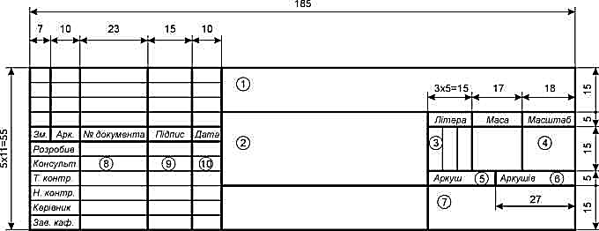
Рисунок А.4 - Основний напис для креслень і схем
(перший лист)

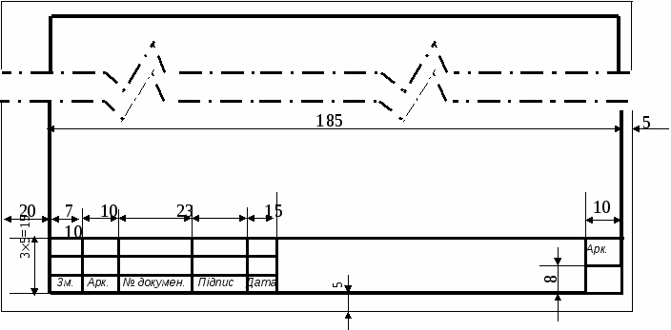

Рисунок А.5 - Основний напис для креслень і схем
(подальший лист)

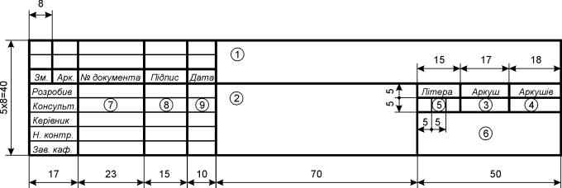
Рисунок А.6 - Основний напис для текстових конструкторських документів
(перший або заголовний лист)

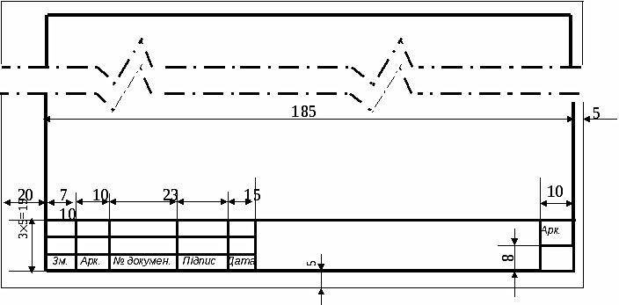
Рисунок А.7 - Основний напис для текстових конструкторських документів
(подальший лист)
ДОДАТОК Б
Приклади оформлення схем
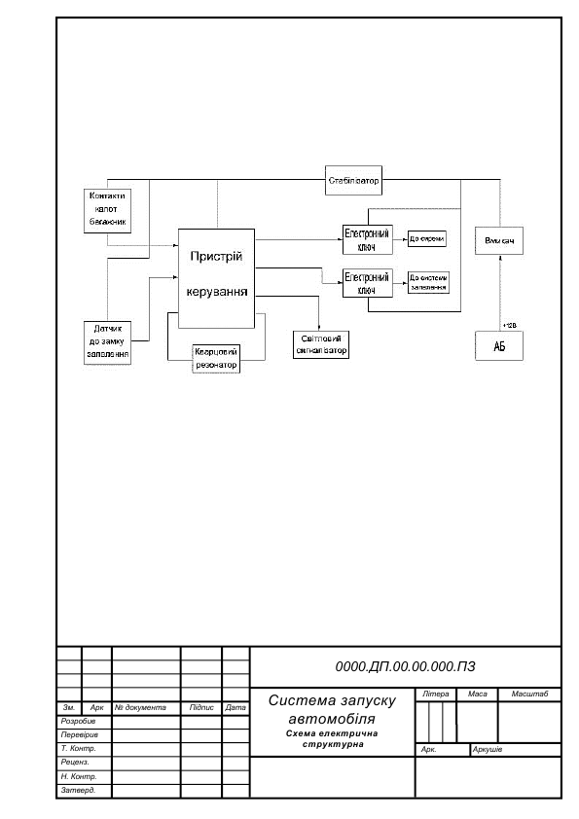
Рисунок Б.1 - Схема електрична структурна
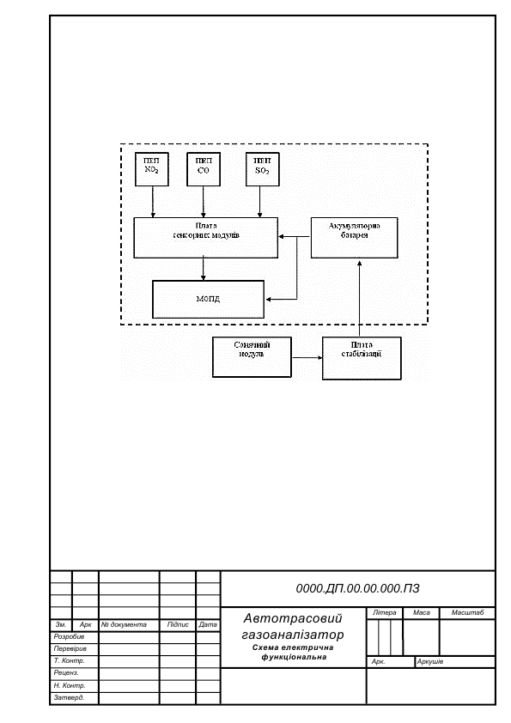
Рисунок Б. 2 - Схема електрична функціональна

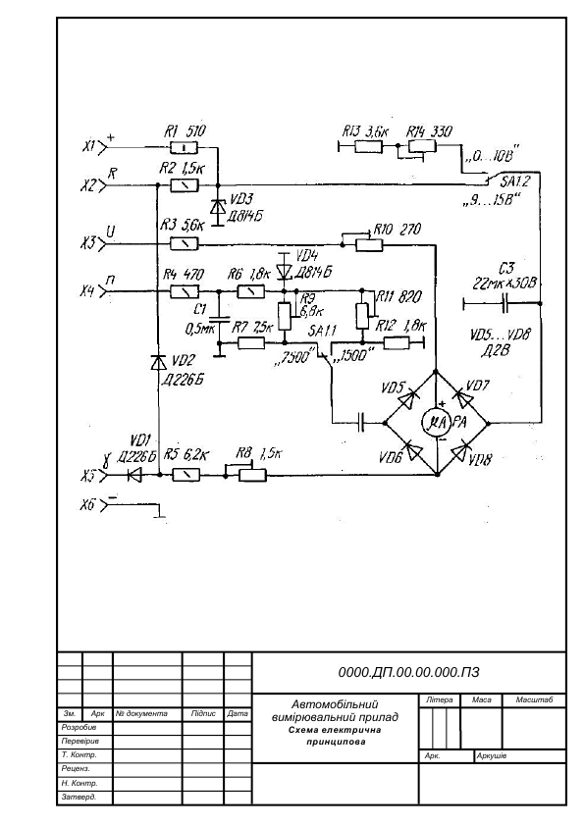
Рисунок Б. 3 - Схема електрична принципова

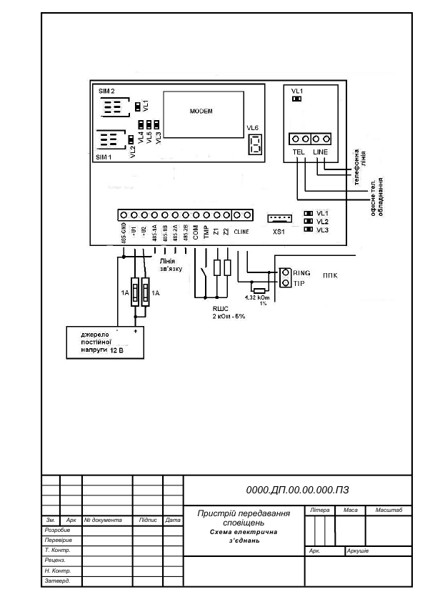
Рисунок Б. 4 - Схема електрична з'єднань

ДОДАТОК В
Приклади оформлення креслень
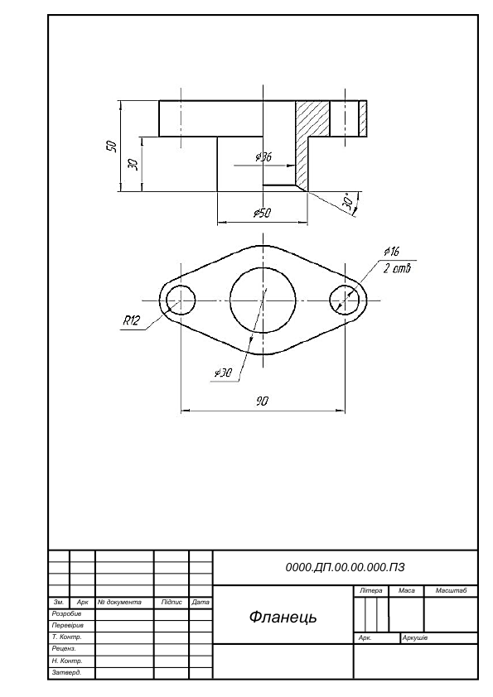
Рисунок В. 1 - Креслення загального вигляду
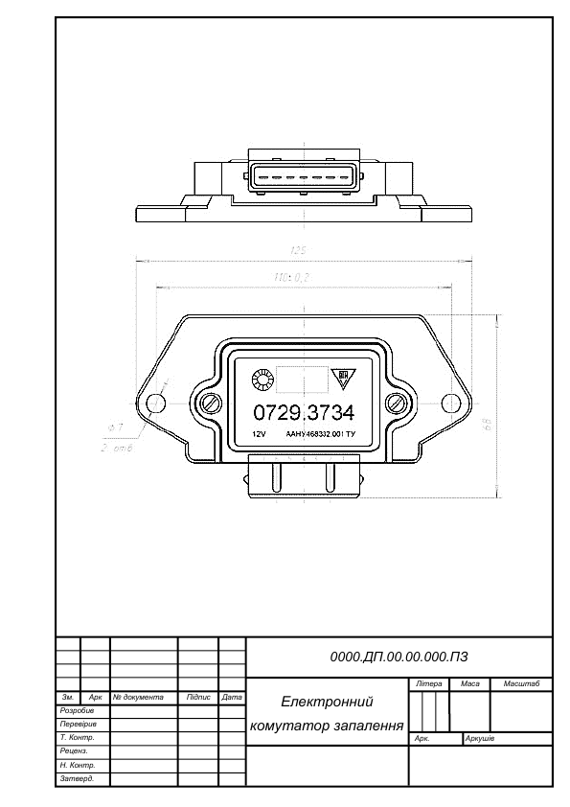

Рисунок В. 3 - Габаритне креслення

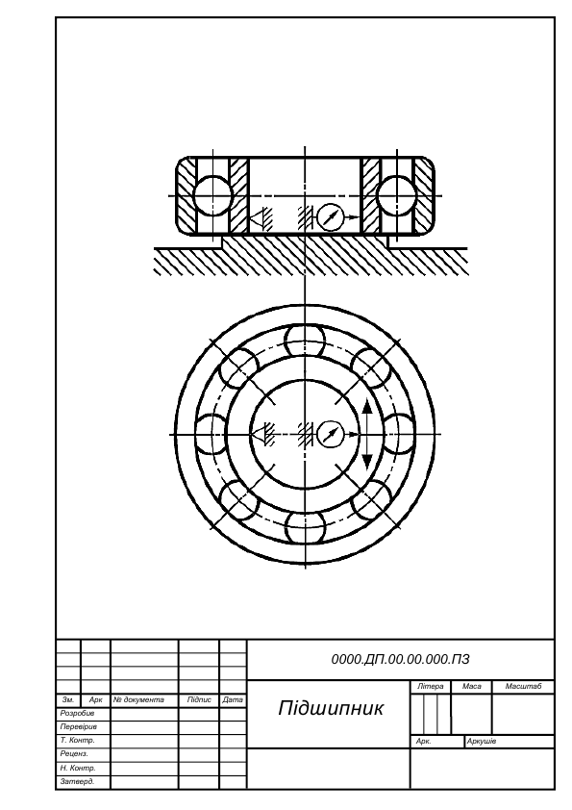
Рисунок В.4 - Складальне креслення

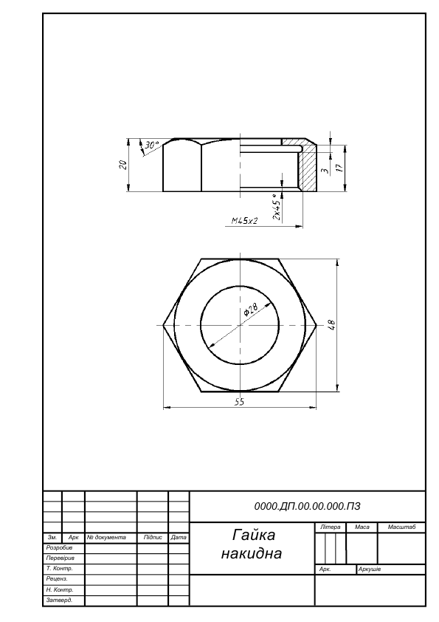
Рисунок В. 5 - Креслення деталі

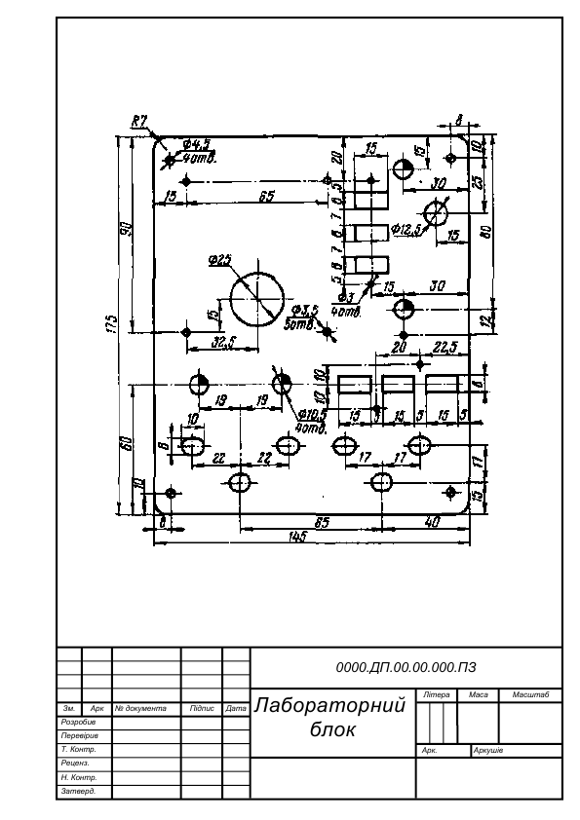
Рисунок В. 6 - Креслення друкованої плати

Рисунок В. 7 - План дільниці по технічному обслуговуванні та ремонту

Таблиця В.1 – Специфікація до плакату план дільниці ТО та ремонту СМ Lada Granta.
Формат | Зона | Поз. | Позначення | Найменування | Кіл. | Примітка
1 | 2 | 3 | 4 | 5 | 6 | 7
A1 |  | 1 |  | Бак для утилізації масла | 1
A1 |  | 2 |  | Електрозаточний станок | 1
A1 |  | 3 |  | Шафа з інструментами | 1
A1 |  | 4 |  | Маслозбирач | 1
A1 |  | 5 |  | Стіл | 2
A1 |  | 6 |  | Тестер для перевірки системи мащення | 1
A1 |  | 7 |  | Шкаф для деталей | 1
A1 |  | 8 |  | Душова кабіна | 1
A1 |  | 9 |  | Туалет | 1
A1 |  | 10 |  | Диван | 1
A1 |  | 11 |  | Холодильник | 1
A1 |  | 12 |  | Шкаф | 1
A1 |  | 13 |  | Мастилороздавальні установка для масла з ручним приводом | 1
A1 |  | 14 |  | Машина для миття деталей | 1
A1 |  | 15 |  | Підйомник | 1
A1 |  | 16 |  | Слюсарний верстак | 1
A1 |  | 17 |  | Ящик для відходів | 1

